Министерство образования и науки Российской Федерации
федеральное государственное бюджетное образовательное учреждение высшего образования
«Иркутский государственный университет»
(ФГБОУ ВО «ИГУ»)
Факультет бизнес-коммуникаций и информатики
ОТЧЕТ ПО ПРЕДДИПЛОМНОЙ ПРАКТИКЕ
Б2.О.01(Пд) Преддипломная практика

по направлению 09.03.03 «Прикладная информатика»
(прикладной бакалавриат)
профиль «Прикладная информатика в дизайне»
Интеллектуальная система прогнозирования заполняемости средств размещения на основе данных туристических агрегаторов и событийной активности в регионе
Студент 4 курса очной формы обучения, группа 14422-ДБ
__________ В.П. Исполатов
Руководитель: к.ф.-м.н., доцент
__________ А.Г. Балахчи

Работа защищена:
«_____» ___________ 2026 г.
С оценкой _____________

ОГЛАВЛЕНИЕ
ОГЛАВЛЕНИЕ 2
ВВЕДЕНИЕ 4
1 ИССЛЕДОВАНИЕ МЕТОДОВ МОНИТОРИНГА И ПРОГНОЗИРОВАНИЯ ЗАПОЛНЯЕМОСТИ СРЕДСТВ РАЗМЕЩЕНИЯ 8
1.1 Мониторинг туристической активности: задачи и существующие решения 8
1.2 Обоснование выбора технологий и инструментов 12
1.3 Обоснование выбора методов прогнозирования и фреймворков реализации интеллектуального агента 19
1.4 Аудитория системы и метрики Revenue Management 24
Выводы по главе 31
2 РАЗРАБОТКА ИНТЕЛЛЕКТУАЛЬНОЙ СИСТЕМЫ ПРОГНОЗИРОВАНИЯ ЗАПОЛНЯЕМОСТИ СРЕДСТВ РАЗМЕЩЕНИЯ 33
2.1 Архитектура системы и подсистема сбора данных 33
2.2 Модуль прогнозирования и интеллектуальный агент 40
2.3 Проектирование пользовательского интерфейса и контроль качества 46
2.4 Технико-экономическое обоснование проекта 56
Выводы по главе 57
ЗАКЛЮЧЕНИЕ 59
СПИСОК ИСПОЛЬЗОВАННЫХ ИСТОЧНИКОВ 61
ПРИЛОЖЕНИЯ 66
Приложение А 66
Приложение Б 67
Приложение В 77
Приложение Г 78
Приложение Д 81
Приложение E 94

ВВЕДЕНИЕ
Иркутская область — одно из ключевых направлений внутреннего туризма России. Озеро Байкал — объект Всемирного наследия ЮНЕСКО с 1996 года — ежегодно привлекает более 1,5 миллиона туристов, а стратегия развития туризма региона до 2030 года предусматривает увеличение турпотока до 3 миллионов человек [1]. Гостиничная инфраструктура насчитывает свыше тысячи объектов размещения в 42 муниципальных районах и городских округах. Сезонность выражена резко. Ольхонский район — главный драйвер летнего турпотока: заполняемость в июле доходит до 95 %, зимой падает ниже 20 %. Слюдянский район работает круглогодично за счёт Кругобайкальской железной дороги и горнолыжного курорта «Гора Соболиная», а февральский «Ледовый Байкал» добавляет локальный всплеск до 30 %. Такие перепады бьют по ценообразованию и планированию загрузки.
Данные о заполняемости рассредоточены по десяткам агрегаторов бронирования. Каждый из них охватывает лишь часть рынка и отдаёт информацию в собственном формате без открытых программных интерфейсов. Анализ более 30 российских платформ — Ostrovok, Sutochno, Яндекс.Путешествия, TVIL, Bronevik и других — выявил единственный сервис с открытым программным интерфейсом приложения (API, Application Programming Interface): 101Hotels возвращает данные в формате JSON (JavaScript Object Notation, текстовый формат обмена данными) без авторизации [2]. Остальные агрегаторы защищены антибот-системами либо требуют партнёрского договора. Классические методы прогнозирования — ARIMA (AutoRegressive Integrated Moving Average), метод Хольта–Уинтерса — не имеют штатных механизмов учёта событийной активности и погодных факторов, что ограничивает их применимость к специфике Байкальского региона.
Проблема усиливается отсутствием визуально-аналитических инструментов. Управляющие компании принимают решения на основе субъективных оценок, а региональные органы туризма не располагают оперативной картиной заполняемости номерного фонда в масштабе региона. Потребность — не в абстрактных числовых таблицах, а в дашбордах, построенных на принципах информационного дизайна: визуальная иерархия, минимальная когнитивная нагрузка, структурированная информационная архитектура. Готовых решений для Иркутской области не существует.
Актуальность работы определяется потребностью в интеллектуальной аналитической системе (ИАС), способной автоматически собирать данные из доступных источников, обогащать их событийной и метеорологической информацией, строить ансамблевые прогнозы заполняемости и предоставлять результаты через веб-интерфейс с продуманной информационной архитектурой и диалоговым агентом на основе большой языковой модели (LLM, Large Language Model).
Объект исследования — рынок средств размещения Иркутской области.
Предмет исследования — методы автоматизированного сбора, визуального анализа и прогнозирования заполняемости средств размещения с применением ансамблей моделей машинного обучения, интеллектуальных агентов и средств информационного дизайна.
Цель работы — проектирование и разработка интеллектуальной аналитической системы прогнозирования заполняемости средств размещения с интерфейсом визуальной аналитики на основе данных туристических агрегаторов и событийной активности в регионе.
Для достижения поставленной цели определены следующие задачи:
- Исследовать предметную область мониторинга туристической активности и провести анализ существующих аналитических решений и систем управления доходностью средств размещения (RMS, Revenue Management Systems).
- Обосновать выбор технологий, дизайн-инструментов и средств визуализации данных для разработки системы.
- Спроектировать и реализовать подсистему автоматизированного сбора данных из туристических агрегаторов и порталов событий.
- Разработать ансамблевый метод прогнозирования заполняемости средств размещения и модуль его реализующий с визуальной аналитикой результатов и расчётом ключевых метрик управления доходностью.
- Спроектировать архитектуру интеллектуальной аналитической системы (ИАС) и реализовать систему, её взаимодействие с интеллектуальным агентом и веб-интерфейс для трёх профильных сегментов аудитории — владельцев и менеджеров средств размещения, региональной администрации и исследовательских групп.
Методы исследования: системный анализ предметной области, сравнительный анализ технологий и средств визуализации, объектно-ориентированное проектирование, проектирование информационной архитектуры, итеративное прототипирование пользовательского интерфейса (UI, User Interface, пользовательский интерфейс), методы машинного обучения (градиентный бустинг, нейросетевые модели временных рядов, ансамблирование), экспериментальная оценка качества прогнозов на реальных данных.
Научная новизна работы состоит в разработке ансамблевого подхода к прогнозированию заполняемости средств размещения, объединяющего три модели различной природы (Prophet, NeuralProphet, XGBoost) с адаптивными весами на основе обратной величины среднеквадратичной ошибки (RMSE, Root Mean Square Error). Впервые для Иркутской области выполнена интеграция данных о событийной активности и метеорологических факторов как экзогенных переменных ансамблевого прогноза. Среднеквадратичная ошибка ансамбля составила 2,67 процентного пункта для Иркутского района при лучшем одиночном результате 5,58 процентного пункта. Предложен подход к информационному дизайну туристической аналитики: визуальное представление прогнозов, тепловых карт сезонности и дашбордов ключевых показателей эффективности (KPI, Key Performance Indicators) опирается на принципы визуальной иерархии и снижения когнитивной нагрузки. Разработана архитектура интеллектуального агента на базе графа состояний фреймворка LangGraph с двенадцатью инструментами для диалогового доступа к аналитике на естественном языке.
Практическая значимость работы определяется тем, что разработанная информационно-аналитическая система в автоматическом режиме собирает данные о заполняемости более чем тысячи четырёхсот объектов размещения Иркутской области, рассчитывает ключевые метрики управления доходностью и формирует ансамблевые прогнозы на горизонте от семи до тридцати дней. Результаты выведены на восьми интерактивных страницах: командный центр KPI, аналитический дашборд с тепловой картой заполняемости, страница ансамблевого прогноза, географическая карта, календарь событий и страница диалогового агента. Информационная архитектура веб-интерфейса выстроена «от общего к частному». Предусмотрены адаптивная вёрстка для трёх контрольных точек, тёмная и светлая темы и диалоговый интерфейс с предзаполненными подсказками. Аудитория — исключительно профессиональная: владельцы и менеджеры гостиниц (тарифная политика), региональная администрация (мониторинг рынка), исследовательские группы (воспроизводимый анализ данных). На 7 мая 2026 года база содержит около 14 месяцев наблюдений за заполняемостью номерного фонда (с задокументированным пробелом летом 2025 года, рассмотренным в подглаве 2.3) и более 450 событий, собранных одиннадцатью парсерами.

1 ИССЛЕДОВАНИЕ МЕТОДОВ МОНИТОРИНГА И ПРОГНОЗИРОВАНИЯ ЗАПОЛНЯЕМОСТИ СРЕДСТВ РАЗМЕЩЕНИЯ

1.1 Мониторинг туристической активности: задачи и существующие решения
Мониторинг туристической активности представляет собой систематический процесс сбора, обработки и анализа данных о перемещениях и поведении туристов, состоянии инфраструктуры размещения и факторах, влияющих на спрос. Заполняемость (occupancy rate) — процент занятых номеров от общего номерного фонда — выступает центральным показателем гостиничного сектора. Этот индикатор определяет выручку объекта размещения и одновременно служит мерилом туристической привлекательности территории [3]. Помимо заполняемости, задачи мониторинга охватывают отслеживание средней стоимости номера (ADR, Average Daily Rate), дохода на доступный номер (RevPAR, Revenue per Available Room), структуры спроса по каналам бронирования и сезонных колебаний.
Иркутская область — один из ведущих туристических регионов Сибири. Территория охватывает 42 муниципальных района и городских округа, из которых 15 имеют выраженную туристическую специализацию: Иркутский, Ольхонский, Слюдянский, Листвянский (в составе Иркутского района), Байкальский и другие. Географическая неоднородность порождает различные модели спроса. Ольхонский район демонстрирует резкую сезонность с пиками в июле–августе и январе–марте (ледовый сезон Байкала). Иркутский район с деловым туризмом областного центра характеризуется более равномерной загрузкой. Слюдянский район привлекает транзитных туристов на маршруте Кругобайкальской железной дороги (КБЖД) и горнолыжном курорте «Гора Соболиная» преимущественно в тёплый сезон и зимний период соответственно [4].
Сезонные паттерны загрузки осложняются влиянием экзогенных факторов. Государственные праздники и школьные каникулы формируют предсказуемые всплески: новогодние каникулы (с 31 декабря по 8 января), майские праздники, июньские выпускные. Культурные и спортивные события — фестиваль «Байкальская миля», «Зимниада», международный фестиваль «Звёзды на Байкале» — создают локальные пики, ограниченные конкретными районами и датами. Погода оказывает нетривиальное воздействие: аномально тёплая зима сокращает период ледовых экскурсий, а затяжные дожди летом снижают поток в палаточные лагеря, перераспределяя спрос в пользу капитальных средств размещения. Совокупное влияние перечисленных факторов делает задачу мониторинга многомерной — учёт одного лишь календаря недостаточен для прогнозирования спроса.
Обзор существующих решений для мониторинга гостиничной загрузки выявляет несколько категорий систем. Корпоративные платформы управления доходами (Revenue Management Systems, RMS) — IDeaS, Duetto, RateGain — ориентированы на крупные гостиничные сети. Они работают с внутренними данными системы управления отелем (PMS, Property Management System, система управления гостиницей) конкретного объекта, используют алгоритмы динамического ценообразования и оптимизации доходности. Стоимость лицензии начинается от нескольких тысяч долларов в месяц [5]. Для малых средств размещения, составляющих основу гостиничного рынка Прибайкалья, такие затраты несопоставимы с годовой выручкой. Кроме того, RMS не работают с открытыми данными агрегаторов и не учитывают региональный событийный календарь.
Аналитические дашборды агрегаторов бронирования предоставляют ограниченную статистику партнёрам. Booking.com через Analytics Dashboard показывает конверсии и тренды спроса для зарегистрированных объектов; для рынка краткосрочной аренды независимый сервис AirDNA выгружает наблюдаемую загрузку и цены по листингам Airbnb. Перечисленные инструменты охватывают исключительно собственную базу листингов, не интегрируют внешние факторы и не предоставляют прогностических возможностей. Для региона с сотнями средств размещения на десятках платформ такая фрагментация означает неполноту картины.
Государственная система «Электронная путёвка» (Единая информационная система электронных путёвок, ЕИСЭП) и ведомственные мониторинги Ростуризма (ныне — Министерства экономического развития) оперируют агрегированными квартальными данными. Оперативной информации о заполняемости в разрезе объектов или районов они не предоставляют. Для принятия решений о ценообразовании, которые требуются ежедневно, такая периодичность неприемлема.
Из аналитических платформ общего назначения применяются Yandex DataLens и Google Looker Studio. DataLens строит визуализации на основе произвольных источников данных и использовался на ранних этапах разработки описываемой системы. Зависимость от облачной инфраструктуры Yandex Cloud и ограниченные возможности кастомизации интерактивных элементов (тултипы, вложенные фильтры, адаптивность под мобильные устройства) потребовали перехода к встроенным визуализациям на базе React-библиотек [6]. Google Travel Insights предоставляет агрегированную статистику поисковых запросов по направлениям, но не содержит данных о фактической загрузке и не покрывает российский сегмент в полном объёме после 2022 года.
Ограничения перечисленных решений сводятся к трём проблемам. Ни одна из существующих платформ не агрегирует данные о загрузке средств размещения в масштабе региона — каждая работает с собственной, неполной базой. Прогнозные модули коммерческих RMS не учитывают специфику регионального событийного календаря и метеорологических условий Прибайкалья. Стоимость корпоративных решений несопоставима с бюджетами малых гостиничных объектов, преобладающих в регионе.
Для оценки доступности данных проведён анализ программных интерфейсов российских агрегаторов бронирования методом обратной инженерии — посредством перехвата HTTP-запросов (HyperText Transfer Protocol, протокол передачи гипертекста) через инструменты разработчика браузера. Обследованы тридцать агрегаторов, для тринадцати крупнейших выполнена проверка наличия скрытых JSON API.
Результаты анализа неоднородны. Открытый интерфейс нашёлся у одного агрегатора — 101Hotels: он отдаёт количество свободных номеров, цены, координаты и рейтинги без авторизации. Остальные двенадцать платформ закрыты по разным причинам. Ostrovok и Hotellook возвращают HTTP 404 на служебные адреса и требуют партнёрского соглашения через дистрибьюторов. Sutochno при отсутствии браузерной сессии отдаёт HTTP 403. «Яндекс.Путешествия» защищён SmartCaptcha. TVIL отдаёт разметка HTML (HyperText Markup Language, язык разметки гипертекста) вместо JSON. Bronevik работает по протокол SOAP (Simple Object Access Protocol) и требует подписать соглашение о неразглашении (NDA, Non-Disclosure Agreement). Из двух зол выбрали меньшее: единственный пригодный источник — 101Hotels, его региональные адреса возвращают данные по более чем двумстам объектам в тридцати населённых пунктах.
В качестве дополнительного источника обогащения данных рассматривается публичный программный интерфейс сервиса Xotelo, предоставляющий рейтинги и метаданные объектов из базы TripAdvisor [7]. Сервис покрывает Иркутскую область и пригоден для перекрёстной верификации справочных полей средств размещения по географическим координатам.
Событийная информация доступна через восемь источников: городской портал irk.ru/afisha, культурный портал culture38.ru, агрегатор zeroevent.ru, Яндекс.Афиша, kassir.ru, федеральный портал «Культура.РФ», два Telegram канала туристической тематики — @visitirkutskregion и @baikalgo, — а также база крупных событий. Агрегатор KudaGo, предоставляющий структурированные данные по городам России через REST (Representational State Transfer) API, при проверке не включал Иркутск в список поддерживаемых городов — источник отклонён. Метеорологические данные предоставляет Open Meteo API — бесплатный сервис без регистрации, отдающий историческую и прогнозную погоду с почасовым разрешением для произвольных координат [8].
Таким образом, объективная потребность в мониторинге заполняемости средств размещения Иркутской области, отсутствие готовых решений, покрывающих региональную специфику, и наличие доступных источников данных (101Hotels API, восемь порталов событий, Open-Meteo) обусловливают необходимость разработки собственной интеллектуальной аналитической системы. Разрабатываемая система должна агрегировать разнородные источники, учитывать экзогенные факторы (погода, события, праздники) и предоставлять прогнозные оценки через веб-интерфейс, спроектированный с учётом принципов информационного дизайна и визуальной иерархии. Контекстная диаграмма функционального моделирования IDEF0 (Integration Definition for Function Modeling, методология функционального моделирования) верхнего уровня (A-0) обобщает входные данные, управляющие воздействия, ресурсы и выходы системы; диаграмма приведена на Рисунке Д.1 в Приложении Д.

1.2 Обоснование выбора технологий и инструментов
Серверная часть системы отвечает за приём HTTP-запросов, взаимодействие с базой данных, запуск парсеров, обучение и применение моделей прогнозирования, координацию работы интеллектуального агента. Три ключевых требования определяют выбор технологий: поддержка асинхронной обработки ввода-вывода (I/O) для параллельного обращения к внешним API, совместимость с экосистемой машинного обучения Python и возможность автоматической генерации документации к API.
Веб-фреймворк. Сравнительный анализ трёх Python-фреймворков — FastAPI, Django и Flask — выполнен по критериям пригодности для аналитической системы. FastAPI поддерживает нативную асинхронность на базе стандарта ASGI (Asynchronous Server Gateway Interface, асинхронный шлюзовой интерфейс сервера), обладает встроенной автодокументацией программного интерфейса (Swagger UI и ReDoc) и валидацией входных данных через библиотеку Pydantic; в эталонных тестах производительности он демонстрирует пропускную способность около 15 тысяч запросов в секунду. Django поддерживает асинхронность лишь частично (начиная с версии 4.1), не имеет современной автодокументации программного интерфейса (расширение django-rest-swagger признано устаревшим) и обладает примерно вдвое меньшей пропускной способностью по сравнению с FastAPI. Flask по умолчанию работает в синхронной модели интерфейс WSGI (Web Server Gateway Interface) и требует ручной настройки асинхронности, валидации и документации через сторонние расширения.
В качестве серверного фреймворка выбран FastAPI [9]. Нативная асинхронность поддерживает параллельное обращение к внешним программным интерфейсам парсеров и провайдеров больших языковых моделей без блокировки потока выполнения. Встроенная типизированная валидация входных данных критична для интерфейса с большим числом конечных точек, а автогенерация интерактивной документации по аннотациям типов упрощает тестирование. Django при всех достоинствах зрелой экосистемы избыточен для аналитической системы: встроенные ORM-слой (Object-Relational Mapping), шаблонизатор и административная панель не используются, а архитектурный паттерн «Модель — Шаблон — Представление» (Model-Template-View) привносит ограничения. Flask же потребовал бы существенных ручных доработок для приведения к функциональному паритету с FastAPI.
Система управления базами данных. Выбор системы управления базами данных (СУБД) определялся историей проекта. На начальном этапе использовалась YDB (Yandex Database, СУБД Яндекса) — распределённая СУБД, развёртываемая в облачной среде. Сравнительный анализ трёх альтернатив — PostgreSQL 16, MySQL 8 и YDB — выявил преимущества PostgreSQL для рассматриваемой задачи. PostgreSQL [10] допускает локальное развёртывание в контейнерной среде, имеет зрелый асинхронный драйвер asyncpg, поддерживает индексируемые типы для слабоструктурированных данных (формат jsonb) и обладает полным набором оконных функций, необходимых для расчёта метрик управления доходностью на временных рядах. MySQL 8 уступает в зрелости асинхронного драйвера и не поддерживает обобщённые инвертированные индексы для типа JSON. YDB при всех достоинствах распределённой архитектуры оказалась избыточной для масштаба проекта, использует синхронный драйвер, не имеет совместимого ORM-слоя и формирует единую точку отказа в виде облачного сервиса.
Миграция на PostgreSQL 16 выполнена по трём причинам: возможность локального развёртывания без зависимости от облачного провайдера, наличие зрелого асинхронного драйвера asyncpg, демонстрирующего пропускную способность свыше пятисот тысяч вставок в секунду в эталонных тестах [11], и совместимость с экосистемой ORM SQLAlchemy 2.0 в асинхронном режиме. Реляционная модель данных включает пять таблиц справочного и фактологического характера: средства размещения, статистика заполняемости, события, история обращений к интеллектуальному агенту и результаты прогнозирования. Связи обеспечены внешними ключами с каскадным удалением; ограничения целостности контролируют допустимые диапазоны значений процентных и рейтинговых полей.
Кэширование и ограничение частоты запросов. Распределённый кэш Redis 7 применяется в двух ролях: кэшируются ответы ресурсоёмких конечных точек программного интерфейса и ограничивается частота запросов по алгоритму скользящего окна. Время жизни кэша (TTL, Time to Live) дифференцировано: для прогнозных запросов оно составляет тридцать минут, для основной массы аналитических конечных точек — пять минут, для отдельных вычислительно тяжёлых запросов (расчёт топовых событий по влиянию, агрегаты данных Росстата) — тридцать минут. Ограничение частоты позволяет защитить ресурсоёмкие операции, в первую очередь обращения к диалоговому агенту, от перегрузки. При недоступности Redis предусмотрен резервный механизм ограничения частоты в оперативной памяти приложения [12].
Инфраструктура контейнеризации. Развёртывание выполняется через Docker Compose, оркестрирующий три инфраструктурных сервиса: PostgreSQL, Redis и контейнеры серверной и клиентской частей. Секреты передаются через переменные окружения. Контейнеры запускаются от непривилегированного пользователя — так уже сужается поверхность атаки. Обратный прокси Nginx раздаёт статику клиентской части, проксирует запросы к API и добавляет стандартизованные security-заголовки: CSP (Content Security Policy), HSTS (HTTP Strict Transport Security) и X-Content-Type-Options [13].
Планировщик задач. Для автоматизации периодического сбора данных проанализированы два инструмента — APScheduler [14] и Celery. APScheduler работает внутри одного процесса с приложением, не требует внешнего брокера сообщений и поддерживает cron-подобное расписание. Celery предполагает развёртывание отдельного процесса-исполнителя и брокера сообщений (RabbitMQ или Redis), что оправдано при сотнях задач и распределённой обработке. Для текущего масштаба — менее десяти периодических задач на единственном сервере — выбран APScheduler, дающий минимальную сложность настройки и сопровождения. При росте нагрузки миграция на Celery возможна без изменения логики задач.
Безопасность программного интерфейса. Защита парсерных и административных конечных точек построена на механизме аутентификации по API-ключу. Ограничение частоты запросов применяется ко всем публичным конечным точкам. Входные данные валидируются через типизированные модели библиотеки Pydantic: задаются допустимые диапазоны числовых параметров и обязательность строковых полей. Защита от внедрения SQL-кода (SQL — Structured Query Language) опирается на экранирование специальных символов в выражениях поиска по шаблону [15].
Клиентская часть. Выбор фреймворка для пользовательского интерфейса определялся тремя факторами: зрелостью экосистемы визуализации данных, поддержкой типизированного языка TypeScript и доступностью готовых компонентов для аналитических дашбордов. Дополнительно учитывалось требование к качеству информационного интерфейса: построение визуальной иерархии, адаптивная вёрстка под три точки разрешения и поддержка переключения тёмной и светлой тем. Рассмотрены три современных варианта — React 18, Vue 3 и Svelte 5.
React 18 обладает наиболее развитой экосистемой компонентов визуализации (Recharts, ECharts, Nivo, Victory) и нативной типизацией. По данным State of JavaScript 2025, React используют около 82 % разработчиков, Vue 3 — 51 %, Svelte 5 — 21 % [16]. Vue 3 закрывает базовые потребности через обёртку vue-echarts, но в его экосистеме нет аналога Recharts с декларативным JSX-синтаксисом (JavaScript XML — расширение JavaScript для описания UI). Svelte 5 при элегантности реактивной модели не располагает зрелой библиотекой для географических визуализаций — критичный пробел для страницы региональной карты. Выбор сделан в пользу React 18 с TypeScript: он покрывает полный набор типов диаграмм для аналитического дашборда — AreaChart, BarChart, LineChart, ComposedChart, тепловую карту — плюс географические карты.
Дизайн пользовательского интерфейса опирается на классические работы по информационному дизайну. Эдвард Тафти в «The Visual Display of Quantitative Information» (2-е изд., 2001) [17] и «Envisioning Information» (1990) [18] ввёл ключевые принципы — отношение «чернил, передающих данные» к декоративному оформлению (data-ink ratio) и серии однотипных миниграфиков (small multiples). Стивен Фью в монографии «Information Dashboard Design» [19] систематизирует три типа дашбордов — оперативный, аналитический, стратегический — и формулирует правило минимально достаточного оформления карточки KPI: одно крупное число, краткая подпись, единственный индикатор тренда, без декоративных элементов. Дональд Норман в книге «The Design of Everyday Things» [20] вводит понятия сигнификатора (signifier) и системного образа (system image), требуя, чтобы каждый интерактивный элемент сообщал пользователю о доступном действии без дополнительного обучения. Якоб Нильсен в работе «10 Usability Heuristics for User Interface Design» [21] формулирует десять эвристик юзабилити, среди которых для аналитической системы ключевыми являются три — видимость состояния системы, соответствие системы реальному миру и принцип «узнавание вместо припоминания». Брэд Фрост в методологии Atomic Design [22] предложил пятиуровневую модель компонентной системы — атомы, молекулы, организмы, шаблоны и страницы. Бен Шнайдерман в работе «The Eyes Have It» [23] сформулировал базовый принцип проектирования информационных дашбордов — overview first, zoom and filter, then details on demand, — который лёг в основу взаимодействия с тепловыми картами и временными рядами на странице «Аналитика рынка». Перечисленные источники задают теоретическую опору для последующих проектных решений: utility-first стилизация на CSS-переменных (Tailwind CSS), декларативные графики Recharts с минимальным data-ink ratio, единая цветовая семантика загрузки и компонентная иерархия дизайн-системы. Они же будут конкретизированы в подглаве 2.3 при описании информационной архитектуры и UX-решений.
В качестве сборщика клиентской части выбран Vite 7, дающий существенно более высокую скорость разработки по сравнению с традиционным webpack: сервер разработки стартует за доли секунды благодаря нативной поддержке стандарта модулей ECMAScript, а механизм горячей замены модулей (HMR, Hot Module Replacement) обновляет изменённый компонент в браузере за десятки миллисекунд [24]. Webpack в сопоставимой конфигурации требует на порядок большего времени на холодный старт, что замедляет итеративную разработку интерфейса. Производственная сборка Vite автоматически выполняет удаление неиспользуемого кода (tree-shaking), разделение по маршрутам и минификацию.
Утилитарный CSS-фреймворк (Cascading Style Sheets, каскадные таблицы стилей) Tailwind CSS 4 [25] выбран как наиболее соответствующий специфике аналитического интерфейса. Подход «утилитарный сначала» (utility-first) задаёт стили классами непосредственно в разметке, что исключает проблему специфичности селекторов и поддерживает визуальную согласованность всех компонентов. Дизайн-система выстроена на наборе CSS-переменных, что позволяет реализовать поддержку тёмной и светлой тем через переопределение переменных без дублирования стилей.
Визуализация данных. Для аналитической системы выбор библиотек диаграмм определяет качество восприятия данных пользователем — принцип «отношения чернил, передающих данные» (data-ink ratio) Эдварда Тафти, требующий минимизации декоративных элементов. Применено разделение задач: типовые статистические диаграммы строятся на библиотеке Recharts, географическая карта объектов размещения — на платформе Yandex Maps. Из четырёх рассмотренных библиотек диаграмм Recharts [26] предлагает декларативный синтаксис, минимальный размер итогового пакета (около сорока пяти килобайт в сжатом виде) и поддержку всех необходимых типов визуализаций. ECharts обладает более широким набором типов диаграмм, включая встроенные географические, однако сборка с этой библиотекой существенно тяжелее. Chart.js отклонён из-за отсутствия нативной поддержки древовидных диаграмм. D3.js потребовал бы ручной реализации каждого компонента, что не оправдано трудозатратами для прикладного проекта.
Из четырёх рассмотренных картографических платформ — Yandex Maps API, OpenStreetMap, ECharts GeoMap и Mapbox GL — для географической визуализации выбрана Yandex Maps. Платформа даёт нативную локализацию интерфейса для русскоязычной аудитории, полное покрытие топонимики Иркутской области, включая малые населённые пункты Прибайкалья, бесплатную квоту запросов, достаточную для прогнозируемой нагрузки, и устойчивую работу из российских сетей без виртуальной частной сети. OpenStreetMap при сопоставимой стоимости имеет менее полное покрытие региона. ECharts GeoMap потребовал бы поддержки собственного географического контура и не предоставляет адресных ориентиров. Mapbox GL налагает ограничения на использование из Российской Федерации и предполагает оплату по числу запросов.
Управление состоянием серверных данных на стороне клиента построено на библиотеке TanStack React Query. Она автоматически кэширует ответы программного интерфейса, повторно валидирует данные при возврате фокуса окна, повторяет запросы при сетевых ошибках и устраняет дублирующие параллельные обращения. Время жизни кэша дифференцировано в зависимости от природы данных: для справочных сущностей оно составляет несколько минут, для аналитических — около минуты, для запросов к диалоговому агенту кэширование отключено.

1.3 Обоснование выбора методов прогнозирования и фреймворков реализации интеллектуального агента
Прогнозирование заполняемости номерного фонда — центральная задача дисциплины управления доходностью (RMS, Revenue Management Systems), оформившейся в США в начале 1980-х годов. Толчком к её развитию послужила дерегуляция авиационной отрасли в 1978 году: появление дискаунт-перевозчиков заставило традиционные авиакомпании искать способы дифференциации цен и заполнения фиксированной ёмкости — числа мест в самолёте. Концепция управления выручкой, сформулированная Робертом Крэндаллом и развитая Питером Белобабой в его диссертационной работе [27]. В гостиничную отрасль методика была перенесена в середине 1980-х: первыми её внедрили Marriott и Hilton; академическое обобщение принципов выполнила Шерил Кимес из Cornell University, работы которой остаются базовыми для отрасли [28]. Аналогичная логика разделения сегментов спроса по готовности платить и плотности их обслуживания обобщена в монографии Роберта Кросса «Revenue Management: Hard-Core Tactics for Market Domination» [29].
Базовые принципы Revenue Management применительно к средствам размещения сводятся к четырём положениям. Первое — ценовая дискриминация: один и тот же номер продаётся по разной цене разным сегментам спроса в зависимости от готовности платить и эластичности спроса. Второе — прогнозирование спроса: без оценки будущей загрузки невозможно ни ценовое, ни ёмкостное управление. Третье — распределение ёмкости (capacity allocation): резервирование части номерного фонда под более доходные сегменты при достаточно высокой ожидаемой вероятности их прихода. Четвёртое — анализ замещения (displacement analysis): понимание упущенной выгоды при принятии текущей низкорентабельной брони, блокирующей более доходную будущую бронь. Из перечисленного для разрабатываемой системы критичен второй принцип — прогнозирование спроса; именно он определяет выбор математического аппарата и архитектуры модуля прогнозирования.
Задача прогнозирования заполняемости средств размещения формулируется как предсказание процента занятых номеров на горизонте от семи до тридцати дней с учётом календарных, погодных и событийных факторов. Ряд загрузки характеризуется выраженной недельной сезонностью с пиками на пятницу и субботу, годовой сезонностью, влиянием государственных праздников и крупных культурных событий, а также наличием пропусков в наблюдениях, что ограничивает применимость ряда методов.
Классические статистические методы. Семейство моделей авторегрессии и интегрированного скользящего среднего (ARIMA, AutoRegressive Integrated Moving Average) и его сезонное расширение SARIMA (Seasonal ARIMA) описывают ряд через авторегрессию, дифференцирование и скользящее среднее. Подбор порядков и сезонных параметров требует анализа автокорреляционной функции, что трудоёмко при масштабировании на пятнадцать районов. Базовая формулировка не включает внешние регрессоры; расширение SARIMAX (Seasonal ARIMA with eXogenous regressors, с внешними регрессорами) допускает их, однако при коротких рядах возрастает риск переобучения [30]. Метод Хольта–Уинтерса поддерживает только одну сезонную частоту. На предварительном этапе работы эти методы протестированы и отвергнуты по причине невозможности штатной интеграции погоды, событий и праздников без построения отдельных конвейеров обучения для каждого района.
Prophet. Модель, разработанная исследовательским подразделением компании Meta, представляет временной ряд как аддитивную декомпозицию [31]. Встроенная поддержка российского праздничного календаря и возможность подключения внешних регрессоров — температуры воздуха и осадков — делают модель пригодной для рассматриваемой задачи без дополнительных инженерных усилий. Prophet устойчив к пропускам в данных, не требует стационарности и автоматически определяет точки перелома тренда.
NeuralProphet. Расширение Prophet на базе библиотеки PyTorch, добавляющее нейросетевой компонент авторегрессии и лаговые регрессоры [32]. В отличие от Prophet, NeuralProphet принимает лаговые значения внешних переменных и обучает индивидуальные веса для каждого лага. Модель улавливает задержку влияния погоды на спрос: благоприятный прогноз погоды за три–пять дней приводит к росту числа бронирований.
XGBoost и LightGBM. Градиентный бустинг решающих деревьев формирует прогноз как взвешенную сумму слабых моделей [33]. Применение этого класса моделей к временному ряду требует предварительной инженерии признаков — преобразования ряда в плоскую таблицу, агрегирующую календарную, погодную, событийную и автокорреляционную информацию. Модель XGBoost дополнительно обучается в режиме квантильной регрессии для построения доверительных интервалов без параметрических предположений о распределении ошибок. Альтернативная реализация градиентного бустинга LightGBM применяет стратегию построения дерева «по листьям» (leaf-wise), что вносит дополнительное разнообразие в прогнозы и повышает устойчивость ансамбля. Подробное описание состава признаков и реализации моделей приведено в подглаве 2.2.
Ансамблевый подход. Отдельные модели показывают различную точность в зависимости от характеристик района: Prophet точнее на гладких рядах с выраженной сезонностью, NeuralProphet — на рядах с сильной автокорреляцией, XGBoost — при наличии информативных событийных признаков. Ансамбль объединяет прогнозы методом обратной величины среднеквадратичной ошибки (inverse-RMSE): вес каждой модели обратно пропорционален её ошибке на валидационной выборке, что даёт большую долю влияния более точной модели [34]. Численные результаты экспериментальной оценки качества ансамбля и одиночных моделей приведены в подглаве 2.2.
Фреймворк интеллектуального агента. Для построения диалогового интерфейса с поддержкой инструментов проведён сравнительный анализ трёх современных решений — LangGraph, LangChain AgentExecutor и CrewAI. LangGraph строит архитектуру графа состояний с условными рёбрами и встроенной памятью диалога, что даёт полный контроль потока выполнения и нативную потоковую передачу токенов. LangChain AgentExecutor основан на парадигме линейной цепочки вызовов с ограниченной маршрутизацией и внешним хранением истории диалога. CrewAI ориентирован на мультиагентные сценарии с ролевым разделением, что избыточно для единственного аналитического агента. По совокупности критериев в качестве фреймворка выбран LangGraph [35]: архитектура графа состояний задаёт нетривиальную маршрутизацию, при которой агент анализирует запрос, выбирает инструменты, выполняет их и решает — сформировать окончательный ответ или запросить дополнительные данные.
В системе функционируют два агента: основной диалоговый агент с двенадцатью инструментами и специализированный агент прогнозов, формирующий объяснения результатов на естественном языке через структурированный выход большой языковой модели. Состав инструментов и их связь с метриками управления доходностью раскрываются в подглаве 2.2.
Векторная база данных. Для построения конвейера генерации с расширенным контекстом (RAG, Retrieval-Augmented Generation) проведено сравнение трёх решений — ChromaDB, FAISS (Facebook AI Similarity Search) и Pinecone. ChromaDB допускает локальное развёртывание внутри одного процесса с приложением, поддерживает персистентное хранение и фильтрацию векторного поиска по метаданным, что критично для запросов с пространственно-временными ограничениями (например, «события в Иркутском районе за март»). FAISS как чисто библиотечное решение не предоставляет ни персистентности, ни фильтрации по полям. Pinecone требует облачного развёртывания и платной подписки. По совокупности факторов выбран ChromaDB; в индекс системы помещено более тысячи документов с описаниями средств размещения, событий и статистических сводок.
Выбор провайдера большой языковой модели. Система поддерживает шесть провайдеров с переключением через единственную переменную окружения. Сравнительный анализ проводился по бесплатному лимиту, наличию нативной поддержки вызова инструментов (function calling), качеству генерации на русском языке и доступности из Российской Федерации. Платформа Groq предоставляет ежедневный бесплатный лимит около ста тысяч токенов, нативно поддерживает вызов инструментов на современной модели Llama-3.3-70b-versatile и даёт наименьшее время отклика среди рассмотренных платформ. Сервис DeepSeek работает по модели оплаты по фактическому использованию, не имеет ограничений на частоту запросов и доступен напрямую из Российской Федерации. Платформа Mistral предоставляет наиболее щедрый бесплатный лимит — порядка одного миллиарда токенов в месяц — и французскую юрисдикцию. Сервис GigaChat российской разработки оптимизирован для русского языка и используется как источник векторных представлений. Платформы OpenRouter и Gemini рассматриваются как резервные.
В качестве основного провайдера для вызова инструментов диалоговым агентом выбран Groq [36] как дающий минимальное время отклика при сложных цепочках вызовов. Поскольку доступ к Groq из российских сетей требует виртуальной частной сети, в архитектуре системы предусмотрена автоматическая цепочка резервных провайдеров: при исчерпании лимита или сетевой ошибке управление прозрачно для пользователя переходит на DeepSeek, а при недоступности последнего — на Mistral Large [37]. Для построения векторных представлений русскоязычных описаний используется сервис GigaChat, ориентированный на русский язык и дающий лучшее качество семантического поиска по сравнению с мультиязычными моделями.

1.4 Аудитория системы и метрики Revenue Management
Разрабатываемая аналитическая система ориентирована на профессиональный сегмент рынка средств размещения и не предусматривает работу с конечными туристами. Целевая аудитория представлена тремя профильными сегментами: владельцы и менеджеры коллективных средств размещения, региональная администрация и исследовательские группы. Информационные потребности этих сегментов неоднородны, что определяет состав метрик, набор инструментов диалогового агента и информационную архитектуру интерфейса.
Сегментация выполнена по методологии задач, которые пользователь решает с помощью продукта (Jobs-to-be-Done) — она формализована Клейтоном Кристенсеном в работе «Competing Against Luck» [38] и дополнена методологическими основаниями М. Веделя и У. Камакуры по сегментации рынка [39]. Согласно концепции, пользователь «нанимает» продукт под конкретную задачу в конкретном контексте, и задача формулируется в терминах ситуации, а не функций. В B2B (business-to-business) сегментация особенно важна: покупательский путь длиннее, решение принимается несколькими ролями, критерий выбора смещён в сторону измеримой возвратности инвестиций. У каждого из трёх сегментов системы — собственный Job (далее под «Job» понимается формулировка задачи в терминологии Кристенсена: «когда возникает ситуация X, пользователь хочет результата Y»). Отельер выбирает тарифную политику и планирует загрузку с учётом событий и сезонности. Региональная администрация готовит отчётность по индустрии гостеприимства и оценивает программы продвижения. Исследователь получает воспроизводимый датасет с задокументированной методологией расчёта метрик. Каждый Job привязан к конкретному набору страниц интерфейса и инструментов диалогового агента, что фиксируется на диаграмме вариантов использования (см. подглаву 2.1).
Первый сегмент представлен владельцами и менеджерами коллективных средств размещения; по данным Росстата [40] в Иркутской области функционируют около 370 гостиниц и 179 санаториев. Их Job — установить тарифную политику на ближайший горизонт и спланировать загрузку с учётом событий и сезонности; для решения этой задачи система предоставляет ключевые показатели управления доходностью — заполняемость номерного фонда (Occupancy), средний тариф номера (ADR, Average Daily Rate), выручку на доступный номер (RevPAR), темп набора брони (Pickup) и накопленную динамику продаж (Pace), — ансамблевый прогноз заполняемости на горизонт от семи до тридцати суток, скорректированную оценку влияния событий и сегментный бенчмарк, в рамках которого объект сравнивается с подгруппой средств размещения того же типа и размера.
Второй сегмент составляет региональная администрация в лице Министерства экономического развития Иркутской области и подведомственного ему Агентства по туризму. Их Job — готовить регулярную отчётность по индустрии гостеприимства и оценивать программы продвижения; информационным выходом служат агрегаты по пятнадцати муниципальным районам области, тепловая карта сезонности, рейтинг событий по скорректированному влиянию на спрос и пакетный экспорт в формате CSV (Comma-Separated Values, текстовый формат данных с разделителями), пригодный для дальнейшей обработки в офисных пакетах и государственных аналитических панелях.
Третий сегмент образуют профильные экономисты, городские аналитики и академические группы. Их Job — получить воспроизводимый датасет с задокументированной методологией расчёта метрик для использования в научных публикациях. Для этого сегмента предусмотрены сырые временные ряды наблюдений, экспорт в формате CSV, программный эндпоинт методологических метаданных с описанием формул и принятых допущений, а также доступ по ключу к программному интерфейсу в рамках исследовательского тарифа.
Принципиальное ограничение системы — отсутствие доступа к закрытым данным внутренних систем управления отелями (PMS, Property Management System). Такие системы хранят сведения о реализованной выручке, структуре каналов бронирования и истории каждой брони, что позволяет считать «истинные» метрики Revenue Management. Получение такого доступа требует партнёрского соглашения с каждым PMS-вендором и лежит за рамками реализованной системы. Альтернатива, реализованная в системе, — расчёт прокси-метрик на основе публичных данных агрегатора 101Hotels: занятости номерного фонда (по числу свободных номеров) и минимальной опубликованной цены за номер.
Различие истинных и прокси-метрик в системе фиксируется явно. Загруженность (Occupancy) в обеих интерпретациях рассчитывается одинаково — как доля занятых номеров от общего номерного фонда. Средняя цена номера ADR (Average Daily Rate) определяется как среднее минимальных опубликованных цен по сегменту — это прокси, отличающийся от истинного ADR, рассчитанного по реализованной выручке. Доходность на доступный номер RevPAR определяется как произведение ADR и Occupancy и наследует прокси-характер от ADR. Темп набора брони (Pickup) в идеализированной формулировке — это изменение числа забронированных номеров за сутки; однако публичные источники, в отличие от внутренних систем управления отелями, не возвращают историю по каждой брони, поэтому в системе введён прокси-показатель: изменение прогнозной загрузки конкретной будущей даты между двумя временными срезами наблюдений. Накопленная сумма Pickup за окно сравнения даёт показатель Pace, по которому отельер сопоставляет темп продаж текущего и прошлого сезонов. Каждая прокси-метрика помечается в ответе программного интерфейса соответствующим признаком метода и в пользовательском интерфейсе сопровождается всплывающей подсказкой с формулой и списком ограничений. Этот подход закрывает требование методологической прозрачности: пользователь не получает числовое значение без сопровождающей его формулы и базы сравнения.
Отдельное место занимает оценка влияния события на спрос — приращение загрузки в день события относительно базовой линии. Наивный метод считает разность между загрузкой в день события и средней загрузкой за интервал ±7 дней. Этот подход уязвим к двум искажениям. Первое — соседние события: если в окне ±7 дней проходит другое крупное мероприятие, оно искусственно повышает базовую линию и занижает оценку влияния. Второе — недельная сезонность: если событие приходится на пятницу, базовая линия должна считаться по другим пятницам, а не по будням. В системе реализован метод сезонно-скорректированной базовой линии: для дня события берутся даты того же дня недели в окне ±N недель, исключаются дни других известных событий и периоды отсутствия данных, рассчитывается среднее, стандартное отклонение и 95-процентный доверительный интервал. Возвращается процент отклонения с метками уверенности (высокая, средняя, низкая в зависимости от числа наблюдений) и явным указанием применённого метода. На странице аналитики строки с низкой уверенностью помечаются предупреждением «недостаточно данных», что не позволяет пользователю сделать вывод на статистически слабом результате.
Реализация описанных метрик опирается на единое хранилище наблюдений. Базовые показатели — Occupancy, ADR и RevPAR — рассчитываются по таблице снимков `hotel_statistics`: для Occupancy используются поля числа свободных и общего числа номеров, для ADR — поле минимальной опубликованной цены агрегатора 101Hotels, для RevPAR — производное от первых двух. Динамические показатели Pickup и Pace опираются на ту же таблицу в виде временной последовательности: снимки накапливаются с шагом два часа, что позволяет вычислять разности и накопленные суммы прогнозной загрузки на одну и ту же будущую дату. Метрики влияния события объединяют таблицу `events` и снимки занятости через сервис методологической прозрачности, который реализует и наивный расчёт по окну ±7 дней, и сезонно-скорректированный расчёт с доверительным интервалом. Сегментный бенчмарк рассчитывается отдельным сервисом сегментных метрик: значения Occupancy и ADR конкретного объекта сопоставляются со средними по сегменту «район × размерная категория», после чего отклонение публикуется на карточке объекта.
Адресация метрик по сегментам зафиксирована в составе пользовательских сценариев. Загруженность Occupancy используется всеми тремя сегментами как сквозной ключевой показатель эффективности. Средний тариф ADR и доходность RevPAR адресованы прежде всего отельеру — для тарифной политики и анализа доходности — и региональной администрации — в составе агрегатов по районам и сравнения территорий; исследовательский сегмент получает их в составе сырого датасета через CSV-экспорт. Динамические Pickup и Pace адресованы отельеру как сигнал ускорения или замедления спроса в рамках индивидуальной тарифной политики. Наивная оценка влияния события предназначена администрации в роли быстрого индикатора сезонных и событийных аномалий по району; сезонно-скорректированная оценка с указанием доверительного интервала доступна всем трём сегментам, поскольку только она пригодна для воспроизводимых выводов в исследовательской задаче и для подтверждения управленческих решений. Сегментный бенчмарк отображается на карточке объекта и адресован отельеру, который сравнивает собственный объект с однородной подгруппой, не запрашивая ручного выбора сопоставимого набора.
В современной классификации Глобального глоссария бенчмаркинга отелей [41] выделяются четыре группы метрик. К группе показателей спроса относятся Occupancy и темп набора брони Booking Pace. К группе ценовых показателей — ADR и индекс ARI (Average Rate Index, отношение ADR объекта к среднему по сопоставимому набору). К группе показателей выручки — RevPAR, индекс RGI (Revenue Generation Index), TRevPAR (Total Revenue per Available Room) и GOPPAR (Gross Operating Profit per Available Room). К группе показателей структуры — MPI (Market Penetration Index, доля рынка по числу проданных ночей) и распределение бронирований по каналам (Channel Mix). Из перечисленного набора в разработанной системе реализованы Occupancy, ADR, RevPAR, Pickup и Pace. Индексы ARI, RGI и MPI требуют доступа к данным сопоставимого набора объектов и оставлены в перспективах развития. Показатели TRevPAR и GOPPAR недоступны в принципе без реальных данных PMS объектов. Особое место в методологии Smith Travel Research (STR) занимает понятие сопоставимого набора (competitor set, comp set) — группы сравнимых объектов, относительно которых отельер измеряет собственную позицию на рынке. Сопоставимый набор формируется по совокупности признаков: географическая близость (5–10 км), тип размещения, ценовой класс, размер номерного фонда. В разработанной системе проксимальной заменой индивидуального сопоставимого набора выступает сегмент «район × размерная категория» (миниформат до 15 номеров, средний формат от 16 до 50, крупный формат от 51 номера и больше): он автоматически даёт ближайших соседей по типу и масштабу без ручного выбора со стороны пользователя.
Сравнительный анализ существующих B2B-инструментов аналитики гостиничного рынка проведён по шести критериям: покрытие данных по Иркутской области, наличие метрик Revenue Management, прогноз с учётом событийной активности, наличие искусственного интеллекта в составе аналитического модуля, стартовая цена для отельера, наличие экспорта данных для исследовательских задач. В мировой практике стандартом гостиничного бенчмарка остаётся STR Global (с 2020 года входит в группу CoStar): сервис рассчитывает индексы RGI, ARI, MPI, формирует сопоставимый набор по запросу клиента и публикует агрегированные индексы по регионам; для сегмента краткосрочной аренды (Airbnb, Booking) аналогичную роль выполняет AirDNA [42]. Стартовая стоимость подписки — от 5 000 до 50 000 долларов США в год в зависимости от территории. Российский сегмент в STR представлен фрагментарно, после 2022 года — с задержкой обновлений. AirDNA — независимая аналитическая платформа, агрегирующая данные о листингах Airbnb по модели краткосрочной аренды; покрытие хостов в России есть, но рынок коллективных средств размещения (отели, гостиницы, санатории) AirDNA не охватывает. На российском рынке инструментов класса RMS представлены TravelLine PMS, Bnovo Pricer, Hotellab RMS и RoomPriceGenie. TravelLine PMS — крупнейший вендор системы управления бронированиями для отелей; включает аналитический модуль, но он работает с собственной клиентской базой и не охватывает объекты, не использующие TravelLine. Bnovo Pricer — модуль динамического ценообразования без полноценного прогноза спроса. Hotellab RMS — система, ориентированная на крупные гостиничные сети Москвы и Санкт-Петербурга. RoomPriceGenie — международный сервис, работающий по программно-сервисной модели подписки (SaaS, Software as a Service, программное обеспечение как услуга), не локализованный под российский рынок и не учитывающий региональные события. Платформы общего назначения Yandex DataLens и Google Looker Studio не специализированы на индустрии гостеприимства; DataLens использовался на ранних этапах разработки описываемой системы и был заменён встроенными React-визуализациями для обеспечения адаптивности и независимости от облачной подписки. Государственные источники — Единая информационная система электронных путёвок [43], Росстат и Министерство экономического развития — публикуют агрегированные квартальные или годовые данные с задержкой 6–12 месяцев, что неприемлемо для оперативного управления тарифами и событийной аналитики. Сводное сравнение приведено на Рисунке Д.2 в Приложении Д.
Анализ выявил три незакрытых ниши, в которых разрабатываемая система создаёт ценность. Первая — покрытие региональных данных по Иркутской области с одновременной интеграцией событийного календаря (восемь порталов региона) и метеорологии (Open-Meteo). Вторая — ансамблевый прогноз с явной методологической прозрачностью: формулы и базы сравнения публикуются в API и в пользовательском интерфейсе, без «чёрного ящика». Третья — подписной тариф для исследовательских групп с программным доступом и CSV экспортом, которого попросту нет у коммерческих систем. Так формируется свободная ниша для региональной аналитической системы; на эту нишу проект и нацелен.

Выводы по главе
Исследование предметной области мониторинга рынка средств размещения выявило три проблемы: фрагментацию данных по десяткам агрегаторов без открытых программных интерфейсов, отсутствие интеграции событийных и метеорологических факторов в существующих платформах и несоразмерность стоимости коммерческих систем управления доходностью масштабам малого гостиничного бизнеса Прибайкалья. Проведённый анализ тридцати российских агрегаторов подтвердил, что 101Hotels — единственный сервис с открытым программным интерфейсом, пригодным для автоматизированного сбора данных. Восемь парсеров событий и сервис Open Meteo закрывают сбор недостающих экзогенных факторов.
Технологический стек сформирован на основе сравнительного анализа альтернатив. В качестве серверного фреймворка выбран FastAPI как удовлетворяющий требованиям асинхронной обработки и автогенерации документации; в качестве СУБД — PostgreSQL 16, допускающая локальное развёртывание и зрелую асинхронную работу; для клиентской части — React 18 с типизированным языком TypeScript, поддерживаемые наиболее развитой экосистемой компонентов аналитической визуализации. Утилитарный CSS фреймворк Tailwind CSS 4 формирует атомарную дизайн-систему с поддержкой тёмной и светлой тем; для типовых диаграмм применена библиотека Recharts, для географической визуализации — платформа Yandex Maps.
Классические статистические методы прогнозирования временных рядов отвергнуты по причине отсутствия штатной поддержки экзогенных факторов. Обоснован ансамблевый подход, объединяющий три модели различной природы — Prophet, NeuralProphet и XGBoost — с адаптивными весами по обратной величине среднеквадратичной ошибки. Интеллектуальный агент построен на фреймворке графов состояний LangGraph и оснащён двенадцатью инструментами для диалогового доступа к аналитике; в качестве источника векторных представлений выбрана база ChromaDB с эмбеддингами, оптимизированными под русский язык.
Целевая аудитория системы охватывает три профессиональных сегмента — владельцев и менеджеров средств размещения, региональную администрацию и исследовательские группы. Информационные потребности этих сегментов покрываются единым набором метрик управления доходностью (RevPAR, ADR, Occupancy, Pickup, Pace) и методологически прозрачной оценкой влияния событий на спрос. Сопоставление с коммерческими системами и государственной статистикой подтверждает позиционирование разрабатываемой системы как регионального аналитического инструмента.

2 РАЗРАБОТКА ИНТЕЛЛЕКТУАЛЬНОЙ СИСТЕМЫ ПРОГНОЗИРОВАНИЯ ЗАПОЛНЯЕМОСТИ СРЕДСТВ РАЗМЕЩЕНИЯ

2.1 Архитектура системы и подсистема сбора данных
Декомпозиция функциональной модели IDEF0 первого уровня (A0) представляет систему как пять последовательных подфункций: «Собирать и нормализовать туристические данные», «Анализировать исторические данные туризма», «Анализировать влияние туристических событий», «Прогнозировать занятость и цены», «Предоставлять аналитику пользователю». Каждая подфункция получает входные данные, управляющие воздействия (методология, нефункциональные требования) и ресурсы (вычислительные мощности, парсеры, модели машинного обучения, диалоговый агент) и формирует выходы, передаваемые следующей подфункции или пользователю. Декомпозиция приведена на Рисунке Д.3 в Приложении Д.
Архитектура — клиент-серверная с модульным серверным ядром. От микросервисов отказались сознательно: система обслуживает один регион с прогнозируемой нагрузкой до нескольких тысяч запросов в сутки, накладные расходы на оркестрацию контейнеров, сервисную шину и распределённые транзакции не оправданы. Капля в море по сравнению с задачами уровня федеральных платформ. Модульность достигается разделением серверной части на изолированные слои: маршрутизаторы запросов, бизнес-логика, доступ к данным, типизированные модели предметной области, подсистема парсеров, промежуточное ПО и подсистема зависимостей. Три основных слоя архитектуры — клиентское одностраничное приложение (SPA, Single Page Application), модульное серверное ядро и инфраструктурные сервисы — показаны на Рисунке Д.4 в Приложении Д.
Серверная часть построена на асинхронном фреймворке FastAPI, автоматически генерирующем документацию программного интерфейса на основе аннотаций типов. Нативная поддержка асинхронного выполнения существенна для системы с интенсивным вводом-выводом: одновременных HTTP-запросов к внешним программным интерфейсам, обращений к базе данных и вызовов больших языковых моделей. Программный интерфейс серверной части насчитывает около шести десятков конечных точек, организованных в восемь групп маршрутов по функциональному признаку: аналитика, прогнозирование, управление парсерами, работа с документами для конвейера расширенной генерации, диалоговый агент, реестр средств размещения, реестр событий и служебные маршруты. Аналитическая группа маршрутов составляет ядро системы: она объединяет дашборд ключевых показателей, тепловую карту заполняемости, корреляционный анализ, расчёт метрик управления доходностью, выгрузку временных рядов в формате CSV, сравнение районов и предоставление методологических метаданных. Полный перечень конечных точек с группировкой и назначением приведён в Приложении Г.
Клиентская часть представляет собой одностраничное приложение на React с типизированным языком TypeScript, взаимодействующее с серверной частью через программный интерфейс REST и протокол серверных событий (Server-Sent Events, SSE) для потоковой передачи ответов интеллектуального агента [44]. Обратный прокси-сервер выполняет маршрутизацию запросов между серверной и клиентской частями, сжатие статических ресурсов и поддержание длительных соединений для потоковой передачи. Политика общего происхождения ресурсов ограничивает источники запросов доменом клиентской части.
Инфраструктурный слой включает три компонента: реляционную СУБД PostgreSQL — для основного хранения, кэш Redis — для оперативного хранения и ограничения частоты запросов, векторное хранилище ChromaDB — для размещения эмбеддингов документов. Все компоненты развёртываются в контейнерной среде Docker Compose [45]. Конфигурация предусматривает два режима: при локальной разработке запускаются только инфраструктурные сервисы, для производственной эксплуатации добавляются серверный и клиентский контейнеры приложения. Контейнеры используют автоматические проверки работоспособности, а секреты передаются через переменные окружения.
Схема базы данных спроектирована на основе реляционной модели и развёрнута средствами объектно-реляционного отображения SQLAlchemy с асинхронным драйвером asyncpg [46]. Асинхронный драйвер обрабатывает несколько запросов к базе данных параллельно, не блокируя цикл обработки событий приложения. База содержит пять таблиц с чётко определёнными связями и ограничениями целостности. Структура таблиц и их взаимосвязи отражены на Рисунке Д.5 в Приложении Д; полный перечень полей с типами данных и ограничениями вынесен в Приложение В.
Таблица «Средство размещения» (Hotel) — справочник объектов размещения. Каждая запись содержит идентификатор объекта, наименование, город и район, географические координаты, рейтинг агрегатора, минимальную цену и тип размещения; дополнительно могут быть заполнены рейтинг и количество отзывов сервиса TripAdvisor. Первичный ключ формируется на основе человекочитаемого идентификатора (slug) исходного источника. Поле типа размещения принимает значения из открытого классификатора, охватывающего отели, гостиницы, хостелы, апартаменты, гостевые дома, санатории, базы отдыха и иные категории.
Таблица «Статистика заполняемости» (HotelStatistic) хранит дневные срезы наблюдений за каждым объектом размещения. Составной первичный ключ из идентификатора объекта и даты гарантирует уникальность записи; внешний ключ задаёт каскадное удаление статистики при удалении соответствующего объекта. В каждой записи фиксируются общее количество номеров, число свободных номеров, процент доступности, минимальная опубликованная цена и максимальная вместимость. Признак момента последней актуализации обновляется автоматически на стороне СУБД.
Таблица «Событие» (Event) агрегирует культурные и туристические мероприятия региона. Первичный ключ формируется хешированием заголовка, даты начала и идентификатора источника, что гарантирует идемпотентность при повторном сборе: одно и то же мероприятие, полученное из нескольких источников, не создаёт дубликата. Обязательными являются заголовок, дата начала и источник; дата окончания, тип, место проведения и ссылка допускают пустые значения, поскольку не все источники предоставляют полные сведения. Тип события представлен открытым классификатором из одиннадцати категорий — концерт, театр, бизнес-мероприятие, лекция, фестиваль, экскурсия, кино, выставка, праздник, детское событие, спортивное событие, — дополненных резервной категорией «событие без уточнения» для записей, не отнесённых ни к одной из основных. Категоризация поэтапная. Сначала разбирается семантическая разметка страницы (schema.org @type). На втором проходе работает словарь опорных морфологических корней по заголовку — около 110 терминов. То, что осталось в общей категории, дочищает большая языковая модель в cron-задаче каждые шесть часов.
Таблица «История обращений» (QueryHistory) фиксирует запросы к интеллектуальному агенту и сформированные ответы; для каждого обращения сохраняется текст запроса, ответ агента и идентификатор провайдера большой языковой модели, обработавшего запрос. Таблица «Прогноз» (Forecast) хранит результаты прогнозирования с указанием района, прогнозируемой даты, предсказанного значения заполняемости, имени модели и границ доверительного интервала. Хранение прогнозов позволяет ретроспективно сравнивать качество моделей и отдавать кэшированные результаты при повторных запросах.
Доменная модель фиксирует объекты предметной области и отношения между ними, выявленные на основе сценариев использования. Модель в себя включает четырёх актёров — трёх профильных пользователей (отельер, региональная администрация, исследователь) и технического администратора, — служебные сущности (кабинет пользователя, запрос, ответ, интеллектуальный агент), сущности данных (средство размещения, район, статистика заполняемости, событие, погодный прогноз, источник данных) и доменные конструкции для расчёта прокси-метрик управления доходностью (RMS метрика), оценки влияния событий и сегментного бенчмарка. Часть сущностей соответствует таблицам базы данных, часть — вычисляется по требованию. Технические компоненты системы (кэш, векторный индекс, планировщик, журналирование) рассматриваются на диаграмме компонентов и развёртывания. Доменная модель приведена на Рисунке Д.6 в Приложении Д.
Подсистема сбора данных решает три задачи: извлечение сведений о мероприятиях из восьми источников, получение статистики средств размещения с публичного агрегатора и загрузка метеорологических данных. Все парсеры построены на общей архитектурной основе — едином базовом классе, определяющем интерфейс и общую логику работы [47].
Базовый класс построен по шаблону «контекстный менеджер»: при входе в контекст устанавливается асинхронная HTTP-сессия с заданными таймаутами и заголовками, при выходе сессия корректно завершается. Базовая логика инкапсулирует повторные попытки запросов с экспоненциальной задержкой при ошибках сервера и ограничениях частоты, а также ротацию заголовка идентификации клиента (User-Agent) для противодействия блокировке со стороны защищённых источников. Конфигурация — таймауты, число повторных попыток и задержки между запросами — вынесена в отдельную структуру параметров. Каждый конкретный парсер наследует общую инфраструктуру и задаёт частные правила извлечения данных из своего источника.
Восемь парсеров событий покрывают основные информационные источники Иркутской области: городской портал, портал министерства культуры региона, агрегатор мероприятий, региональная афиша поисковой системы Яндекс, билетный сервис, федеральный портал «Культура.РФ», тематические Telegram-каналы и базу крупных культурных и спортивных событий. Часть источников отдаёт структурированный ответ, часть требует разбора HTML-разметки. Telegram-канал представляет особый случай: сообщения содержат не только анонсы мероприятий, но и поздравления, рекламные публикации, новостной шум; для такого источника применена дополнительная классификация публикаций большой языковой моделью со структурированным выходом, отсеивающая нерелевантный контент на этапе сбора.
Парсеры средств размещения работают с тремя независимыми источниками. Основной парсер обращается к программному интерфейсу агрегатора 101Hotels [48]: региональные адреса возвращают сведения о доступности и ценах для области в целом и отдельных населённых пунктов. После обхода региональных адресов парсер последовательно обращается к адресам отдельных городов области для повышения покрытия малых населённых пунктов, отсутствующих в общих региональных выгрузках. Перекрёстный парсер сервиса Xotelo обогащает записи о средствах размещения рейтингами и числом отзывов сервиса TripAdvisor: сопоставление выполняется по географическим координатам по формуле гаверсинусов с предельным радиусом сопоставления около пятисот метров. Третий парсер обращается к открытому географическому сервису OpenStreetMap для заполнения поля типа размещения у объектов, для которых это поле отсутствует в основном источнике. Запросы к открытому географическому сервису направляются через очередь из двух публичных серверов с автоматическим переключением на резервный при недоступности основного.
Метеорологические данные поступают из открытого сервиса Open-Meteo, предоставляющего бесплатный доступ без авторизации в пределах суточного лимита, достаточного для нужд системы. Запрашиваются суточные показатели — максимальная и минимальная температура воздуха, осадки, скорость ветра и код погоды по классификации Всемирной метеорологической организации (WMO, World Meteorological Organization). Координаты запросов соответствуют центрам пятнадцати туристически значимых районов, горизонт прогнозной погоды составляет четырнадцать суток.
Автоматизация сбора построена на встроенном планировщике задач, описанном в подглаве 1.2. Пять периодических задач запускаются по фиксированному расписанию: события опрашиваются раз в шесть часов, средства размещения — раз в два часа, метеорологические данные — раз в три часа, тематические Telegram-каналы — каждый час; дополнительная задача каждые шесть часов выполняет уточняющую классификацию событий, оставшихся в общей категории, посредством большой языковой модели. Периодичность определена экспериментально и согласована с допустимыми лимитами внешних источников. При запуске планировщик однократно выполняет начальный сбор всех типов данных, после чего работает по штатному расписанию.
Нормализация данных выполняется на этапе парсинга. Названия районов приводятся к каноническому виду (например, «Иркутский район» — к форме «Иркутский»). Дедупликация событий осуществляется по первичному ключу, формируемому из хеша заголовка, даты и идентификатора источника: повторная вставка с тем же ключом приводит к обновлению существующей записи. Для средств размещения применяется аналогичная стратегия упорядоченной вставки с обновлением. Пакетная загрузка через объектно-реляционный слой заносит несколько тысяч записей в одной транзакции с автоматическим разрешением конфликтов.
Мониторинг состояния парсеров отслеживает время последнего успешного запуска каждого источника, число собранных и отклонённых записей, долю ошибок. При превышении порогового значения ошибок источник помечается как нестабильный, что даёт оператору возможность оперативно реагировать на изменение структуры внешних страниц или блокировку запросов. Состояние подсистемы сбора доступно через программный интерфейс системы и отображается на странице описания системы для конечного пользователя.
Доступ к данным централизован в едином сервисном слое, абстрагирующем операции чтения и записи для всех таблиц базы данных. Методы сервисного слоя принимают параметры фильтрации — район, период, тип — и возвращают типизированные объекты предметной области. Прямые SQL-запросы в коде маршрутизаторов отсутствуют, что упрощает замену СУБД и добавление кэширующего слоя без модификации прикладной логики.
Программная архитектура системы детализирована на компонентной диаграмме унифицированного языка моделирования (UML, Unified Modeling Language). Диаграмма показывает разделение программной системы на ключевые компоненты — клиентское одностраничное приложение, обратный прокси, прикладной программный интерфейс, сервисный слой, модуль прогнозирования, интеллектуальный агент, подсистему сбора данных и планировщик — с явно обозначенными интерфейсами (REST, потоковая передача серверных событий, HTTP) и зависимостями между компонентами. Взаимодействие с инфраструктурным слоем включает три типа хранилищ — реляционную базу PostgreSQL, оперативный кэш Redis и векторный индекс ChromaDB, — а также внешние API источников данных и провайдеров языковых моделей. Диаграмма компонентов приведена на Рисунке Д.7 в Приложении Д. Развёртывание системы в контейнерной среде с привязкой томов и сетевых портов отражено на диаграмме развёртывания (Deployment Diagram), приведённой на Рисунке Д.8 в Приложении Д.
Технологические подпроцессы системы — сбор данных из внешних источников, взаимодействие с пользователем и формирование аналитического ответа — формализованы в нотации Erikson-Penker (расширение языка UML для бизнес-моделирования). Сегментация B2B-аудитории по трём профильным ролям (отельер, региональная администрация, исследователь) отражена не в данной нотации, а на диаграмме сценариев использования (см. рисунок Д.6 в приложении Д и Приложение В). Контекстная и декомпозиционная диаграммы бизнес-процессов приведены на рисунках Д.9.1 и Д.9.2 в Приложении Д.

2.2 Модуль прогнозирования и интеллектуальный агент
Прогнозирование заполняемости средств размещения основано на ансамблевом подходе, объединяющем три модели — Prophet, NeuralProphet и XGBoost; альтернативная реализация градиентного бустинга на основе LightGBM включена внутрь сервиса XGBoost. Каждая модель обладает собственными сильными сторонами в отношении типов зависимостей, которые она способна моделировать, поэтому объединение прогнозов снижает дисперсию и повышает устойчивость результата. Перед подачей данных в модели выполняется инженерия признаков — преобразование исходных временных рядов в набор числовых характеристик, отражающих сезонность, автокорреляцию, экзогенные факторы и долгосрочные тренды [49].
Модуль инженерии признаков формирует тридцать восемь характеристик в восьми группах. Календарные кодируют периодические паттерны спроса: день недели, день месяца, месяц, квартал, неделя в году, признак выходного, начало и окончание месяца. На накопленных данных видно, что заполняемость в пятницу и субботу в среднем на двенадцать — восемнадцать процентных пунктов выше, чем в середине рабочей недели. Праздничные — признак праздника, дистанция до ближайшего и предшествующего, принадлежность к «длинным» выходным, сезон года. Лаговые отражают автокорреляцию ряда: значения за 1, 7, 14, 30 и 90 дней назад плюс разности первого порядка с шагом сутки и неделя. Скользящие статистики берутся в окнах 7 и 30 суток и фиксируют внутринедельную волатильность и сезонную динамику. Погодные — температура, осадки, скорость ветра, код WMO; пропуски заполняются среднемесячными значениями. Корреляция между температурой воздуха и заполняемостью в Ольхонском районе летом достигает 0,42 — фактор значимый. Событийные — число мероприятий за окно и наличие крупного события. Трендовые — порядковый индекс даты и его нормализованное значение для долгосрочной динамики рынка. Ценовые — минимальная цена номера и её относительное изменение за неделю. Полный перечень признаков с типами данных и диапазонами значений приведён в Приложении Г.
Модель Prophet декомпозирует временной ряд по аддитивной формуле (1), где g(t) — тренд, s(t) — сезонные компоненты, заданные рядами Фурье, h(t) — праздничные эффекты, ε(t) — стохастическая составляющая. В системе активированы годовая и недельная сезонности; российские праздники задаются явным списком с окном влияния в несколько дней до и после даты, чтобы учесть период, когда спрос начинает расти заранее или спадает после праздника. Погодные данные подключены как внешние регрессоры. Модель устойчива к пропускам, не требует стационарности и обучается за единицы секунд на объёме данных одного района.
$$\begin{aligned}y\left(t\right)= g\left(t\right)+ s\left(t\right)+ h\left(t\right)+ ε\left(t\right)\#\left(1\right)\end{aligned}$$
Модель NeuralProphet расширяет аддитивную декомпозицию Prophet нейросетевым компонентом авторегрессии. Окно авторегрессии равно двум неделям и подобрано экспериментально. Погодные и событийные признаки подключены как лаговые регрессоры: нейросеть обучает индивидуальные веса для каждого лага, благодаря чему модель улавливает задержку влияния погоды на спрос — например, благоприятный прогноз погоды за три–пять дней приводит к росту числа бронирований. Для предотвращения переобучения активирован механизм ранней остановки.
Алгоритм градиентного бустинга XGBoost не оперирует понятием временного ряда напрямую: модуль инженерии признаков преобразует ряд в плоскую таблицу, на которой обучается стандартная регрессионная модель. Ключевое преимущество подхода — способность улавливать нелинейные взаимодействия признаков: сочетание «праздничные выходные, благоприятная погода и крупный фестиваль» может давать мультипликативный эффект на заполняемость, который линейные модели не воспроизводят. Для построения доверительных интервалов реализована квантильная регрессия: помимо стандартной модели обучаются две дополнительные с функциями потерь, соответствующими крайним квантилям, что даёт нижнюю и верхнюю границы восьмидесятипроцентного интервала без параметрических предположений. Альтернативная реализация градиентного бустинга LightGBM применяет стратегию построения дерева «по листьям» вместо равномерного углубления уровней и тем самым вносит дополнительное разнообразие в прогнозы.
Ансамблевый сервис координирует запуск моделей и объединение их результатов. Три модели запускаются параллельно — каждая в собственном потоке исполнения. При ошибке одной из моделей остальные продолжают работу по принципу мягкой деградации: если, например, Prophet возвращает пустой результат из-за нехватки данных, ансамбль формируется из оставшихся моделей с автоматическим перераспределением весов. Веса моделей в ансамбле рассчитываются по формуле обратной величины среднеквадратичной ошибки (2).
$$\begin{aligned}w_{i}=\frac{\frac{1}{RMSE_{i}}}{\sum_{j}{\left(\frac{1}{RMSE_{j}}\right)}}\#(2)\end{aligned}$$
Модель с меньшей ошибкой на валидационном отрезке получает больший вес; малая константа в знаменателе предотвращает деление на ноль при выровненной точности. Автоматическая калибровка весов выполняется не чаще раза в час: сервис сравнивает модели на валидационных данных, получает значения среднеквадратичной ошибки (RMSE), средней абсолютной ошибки (MAE, Mean Absolute Error) и коэффициента детерминации R², после чего пересчитывает веса. Помимо взвешенного среднего предусмотрены простое среднее с равными весами и режим выбора единственной модели с наименьшей ошибкой. Кэширование результатов исключает повторные вычисления при частых запросах. Экспериментальная оценка качества прогноза проведена на трёх районах с наибольшим объёмом наблюдений; горизонт прогноза составил семь суток, метрика — среднеквадратичная ошибка в процентных пунктах заполняемости. Сводные результаты приведены в таблице 1.
Таблица 1
Метрики моделей прогнозирования на горизонте семи суток
Район | Prophet RMSE | NeuralProphet RMSE | XGBoost RMSE | Ensemble RMSE
Иркутский | 5,58 | 5,92 | 6,11 | 2,67
Слюдянский | 10,80 | 10,32 | 14,06 | 8,52
Ольхонский | 17,50 | 37,02 | 27,16 | 24,48
Для Иркутского района ансамбль снижает среднеквадратичную ошибку более чем вдвое по сравнению с лучшей одиночной моделью (с 5,58 до 2,67), что подтверждает эффективность комбинирования моделей различной природы. Для Слюдянского района выигрыш ансамбля над лучшей одиночной моделью составляет около двадцати одного процента (с 10,32 до 8,52). Ольхонский район демонстрирует исключение: при разреженных наблюдениях прогноз модели Prophet (17,50) точнее ансамбля (24,48), что объясняется устойчивостью аддитивной декомпозиции к малому объёму обучающей выборки. Параллельный запуск трёх моделей сокращает общее время отклика до примерно двух секунд вместо пятнадцати–двадцати при последовательном запуске. Взаимодействие компонентов при построении прогноза показано на диаграмме последовательности на Рисунке Д.10 в Приложении Д.
Интеллектуальный агент построен на фреймворке LangGraph как граф состояний с двумя узлами — узлом языковой модели и узлом инструментов, — связанных условными рёбрами. Состояние графа хранит историю диалога, контекстные фрагменты, извлечённые из базы знаний, и счётчик вызовов инструментов, ограничивающий глубину итераций для защиты от зацикливания. Если ответ языковой модели содержит запросы вызова инструментов, управление передаётся в узел инструментов; в противном случае ответ возвращается пользователю. Схема графа состояний агента приведена на Рисунке Д.11 в Приложении Д.
Набор из двенадцати инструментов покрывает аналитические потребности трёх профильных сегментов аудитории. Шесть базовых инструментов отвечают за типовые запросы: семантический поиск средств размещения по векторному индексу, поиск предстоящих мероприятий с фильтрацией по дате, получение текущей и прогнозной погоды, делегирование задачи прогнозирования специализированному агенту прогнозов с формированием объяснения на естественном языке, агрегация ключевых показателей и расчёт метрик управления доходностью. Шесть инструментов расширения отвечают за специализированные задачи: ранжирование событий по сезонно скорректированному влиянию на спрос, расчёт темпа набора брони, попарное сравнение районов, сравнение моделей прогноза по метрикам, выгрузка временного ряда заполняемости и расчёт ценовых перцентилей сегмента. Все инструменты обращаются к внутренним конечным точкам программного интерфейса с единым таймаутом и единообразной обработкой ошибок.
Методологическую прозрачность системы поддерживает отдельный сервис, рассчитывающий сезонно-скорректированную базовую линию по похожим дням недели в окне сравнения с исключением дней других событий. Сервис возвращает процентное отклонение наблюдаемой загрузки от базовой линии, девяностопятипроцентный доверительный интервал и маркер уверенности результата. Это закрывает требование методологической прозрачности: каждая выводимая метрика влияния сопровождается ссылкой на применённый метод и базу сравнения. Взаимодействие компонентов при расчёте сезонно-скорректированного влияния показано на диаграмме последовательности на Рисунке Д.12 в Приложении Д. Состояние подсистемы сбора данных отслеживается отдельным сервисом мониторинга, фиксирующим время последнего запуска, статус, ошибки и количество собранных записей по каждому из одиннадцати парсеров; эти сведения отображаются в служебной части интерфейса для оперативного контроля состояния источников.
Конвейер генерации с расширенным контекстом расширяет возможности агента сведениями из локальной базы знаний [50]. Описания средств размещения, события и статистические сводки индексируются в векторном хранилище с использованием эмбеддингов, оптимизированных для русского языка. При поступлении пользовательского запроса его текст преобразуется в вектор, выполняется поиск ближайших соседей, найденные фрагменты включаются в системную инструкцию языковой модели. Метаданные документов — тип, район, дата актуальности — позволяют применять фильтры на этапе поиска, сужая контекст до релевантного района и временного периода.
Основным провайдером для tool-calling выбран Groq — у него минимальное время отклика при сложных цепочках вызовов. На практике оказалось, что Groq блокирует запросы с российских IP, поэтому понадобилась VPN-маршрутизация. Это и спровоцировало введение fallback-цепочки: при 429/402/401/403/5xx или сетевой ошибке управление прозрачно переходит на DeepSeek, далее — на Mistral. Стохастичность генерации зафиксирована на минимуме для стабильности выбора инструментов. Иные провайдеры подключаются через единственную переменную окружения; универсальный код привязки инструментов абстрагирует различия их API. На уровне SSE-стрима в канал ответа каждые 15 секунд уходит keepalive-комментарий, чтобы прокси и сети доставки контента (CDN, Content Delivery Network) не рвали соединение, и установлен жёсткий таймаут на полную генерацию.
Потоковая передача ответов организована через серверные события (Server-Sent Events, SSE): каждый сгенерированный фрагмент языковой модели передаётся клиенту отдельным событием по мере поступления, благодаря чему пользователь видит начало ответа в течение секунды, не дожидаясь завершения генерации. Контекст беседы сохраняется во встроенной памяти диалога фреймворка LangGraph по идентификатору сессии, что поддерживает связность многошагового диалога. При ошибке провайдера канал передачи отправляет событие об ошибке и корректно закрывает соединение.

2.3 Проектирование пользовательского интерфейса и контроль качества
Клиентская часть построена на React, TypeScript и Vite (обоснование выбора — подглава 1.2). Строгая типизация исключает класс ошибок неявных типов; маршрутизация — библиотечная, с ленивой загрузкой страниц.
Информационная архитектура построена по задачному принципу [51]: восемь страниц закрывают рабочие сценарии трёх профильных сегментов. Командный центр сводит RMS-метрики, 14-дневный прогноз и события с расчётом impact по выбранному району. «Аналитика рынка» содержит KPI, тепловую карту заполняемости (день недели × месяц), кривую Pickup/Pace и выгрузку в CSV. «Прогноз спроса» отображает ансамблевый прогноз с доверительным интервалом, метрики моделей и значимость признаков. «События и спрос» — каталог мероприятий с фильтрацией по типу, источнику и дате. Региональная карта группирует объекты географически, карточка объекта детализирует сведения по прямой ссылке. «О системе» раскрывает методологию для прозрачности; диалоговый агент встроен в командный центр и вынесен на отдельный маршрут.
Боковая панель навигации содержит семь пунктов в трёх группах: «Навигация» (Командный центр, Региональная карта), «Аналитика» (Аналитика рынка, Прогноз спроса с бейджем «ML», События и спрос, страница диалогового агента с пометкой «AI»), «Система» (О системе). Карточка средства размещения в меню не вынесена и открывается кликом по объекту с карты или из аналитики (Рисунок 1).
Рисунок 1 – Навигационная структура интерфейса: семь пунктов в трёх группах
Типичный сценарий взаимодействия отельера выстроен по принципу «от общего к частному». На командном центре пользователь выбирает район собственного объекта и получает сводку — текущую загрузку, RMS метрики, 14–дневный прогноз и события с расчётом impact. Уточнение деталей ведёт на «Аналитику рынка»: тепловая карта сезонности, кривая Pickup/Pace, сравнительная аналитика. Карточка собственного объекта (HotelDetail) даёт детальные графики загрузки и динамики цен. AI-агент в командном центре принимает уточняющие запросы — «Сравни RevPAR с прошлой неделей», «Какие события дадут пик спроса в мае». У региональной администрации маршрут другой: «Региональная карта» (сравнение 15 районов), далее «Аналитика рынка» (агрегаты, тепловая карта, отчётность по событиям). Исследователь завершает работу экспортом CSV через «Аналитику рынка».
Принцип progressive disclosure воплощён на странице «Прогноз спроса» наиболее явно. По умолчанию пользователь видит простой режим: один график ансамблевого прогноза с доверительным интервалом. Переключатель «Прогноз/Модели/Сезонность» открывает дополнительные слои: кривые отдельных моделей, таблицу метрик (RMSE, MAE, R²), диаграмму значимости признаков XGBoost, AI-объяснение от ForecastAgent и возможность сравнить районы. Подход не перегружает отельера, оперирующего тарифной политикой одного объекта, но даёт администрации и исследовательским группам полный инструментарий.
Визуальную целостность задаёт единая дизайн-система на основе Tailwind CSS 4: утилитарный подход (utility-first) задаёт стили классами в JSX, исключая проблему специфичности селекторов. Компонентная библиотека содержит пять базовых элементов (таблица 2).
Таблица 2
Компоненты дизайн-системы
Компонент | Варианты | Размеры | Назначение
Button | primary, secondary, ghost, outline, danger | sm, md, lg, icon | Действия пользователя, навигация
Card | default, glass, gradient, glow | padding: none, sm, md, lg | Контейнер данных, карточки KPI
Badge | default, primary, accent, success, warning, danger, outline, secondary | sm, md | Статусы, категории, метки ML/AI
Input / Textarea / Select | — | — | Формы, фильтры, поиск
ErrorState | — | — | Отображение ошибок с кнопкой повтора
Цветовая палитра задана в модели HSL: основной голубой и акцентный бирюзовый ассоциируются с Байкалом и природой региона; функциональные цвета несут семантическую нагрузку — зелёный (норма), жёлтый (приближение к перегрузу), красный (высокая загрузка или ошибка) — что следует принципу досознательной обработки. Типографика — гротеск Inter с полной поддержкой кириллицы, заголовки и числовые метрики набираются полужирным. Тёмная и светлая темы построены на едином наборе CSS-переменных, тёмная включена по умолчанию, выбор пользователя сохраняется в локальном хранилище браузера; результат переключения показан на Рисунке 2.
Компонентный подход опирается на атомарный дизайн Б. Фроста: атомы (кнопка, бейдж, поле ввода) собираются в молекулы (карточка средства размещения с меткой рейтинга, типом размещения, ценой и кнопкой перехода), а те — в организмы (блок KPI, панель фильтров, область графика); страницы выстраиваются по шаблону «заголовок с фильтрами, визуализация и детальные данные».
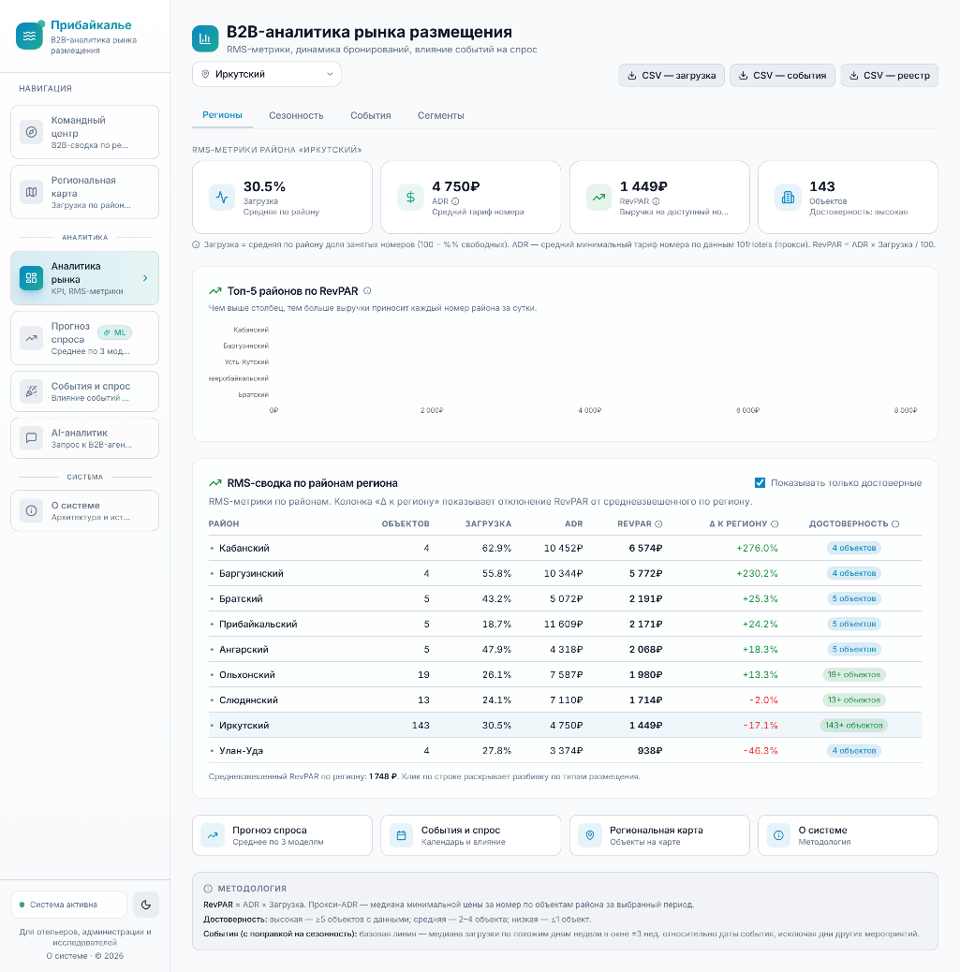
Рисунок 2 – Переключение тёмной и светлой тем: одна страница в двух режимах
В системе использовано шесть типов визуализаций. Диаграмма с областями (AreaChart) на «Прогнозе спроса», «Аналитике рынка» и в карточке объекта — градиентная заливка акцентирует тренд, ширина полосы передаёт интервал неопределённости. Линейная диаграмма (LineChart) применена точечно на «Прогнозе спроса» при попарном сравнении моделей. Столбчатая (BarChart) обслуживает категориальные сопоставления — значимость признаков, распределение событий по источникам, сегментный бенчмарк. Комбинированная (ComposedChart) с двумя осями совмещает зависимости разной размерности (цена номера и число объектов). Тепловая карта (Weekday Heatmap) на «Аналитике рынка» в пятиступенчатой шкале раскрывает недельно-сезонные закономерности. Интерактивная карта Yandex Maps на «Региональной карте» кодирует заполняемость цветом маркера.
«Аналитика рынка» (Рисунок 3) собирает в едином дашборде карточки KPI по выбранному району (Загрузка, ADR, RevPAR, Объекты), столбчатую диаграмму топ-5 районов по RevPAR и сводную таблицу RMS-метрик с цветовой индикацией отклонения от среднего и бейджем достоверности выборки.
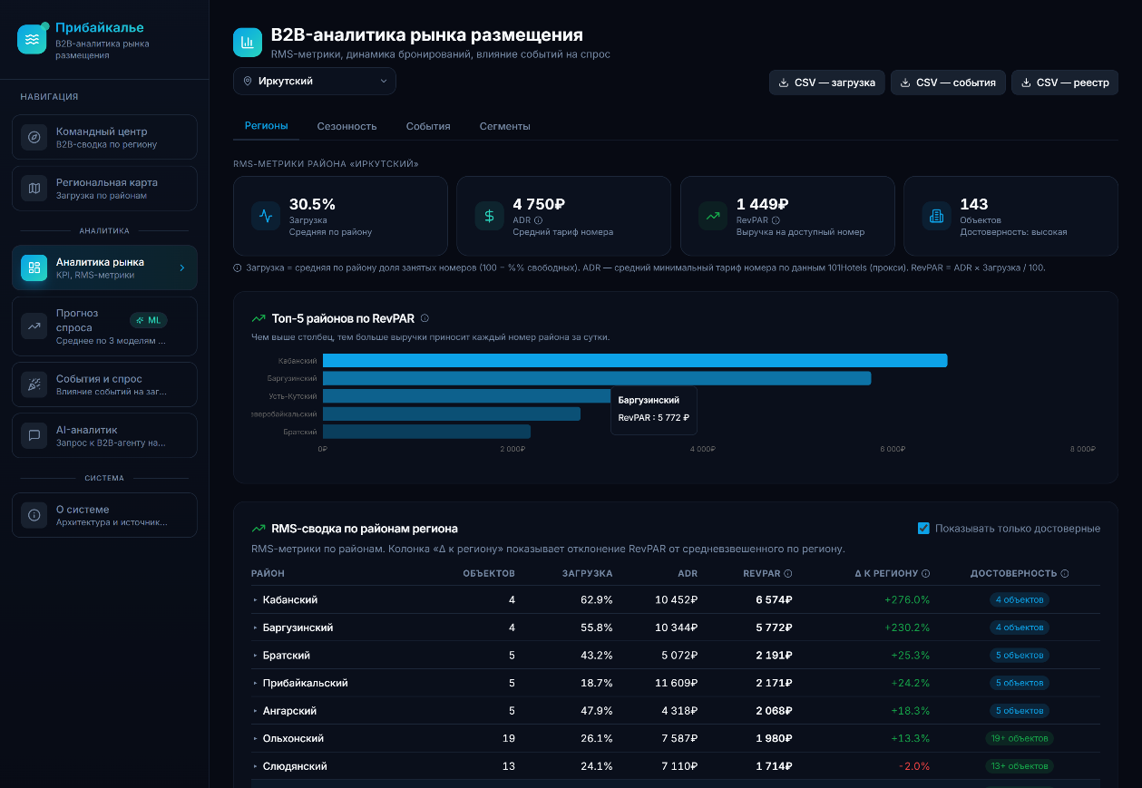
Рисунок 3 – Страница «Аналитика рынка»: дашборд ключевых показателей
Цветовое кодирование заполняемости единообразно. Тепловая карта использует пятиступенчатую шкалу от зелёного через бирюзовый, жёлтый и оранжевый к красному; географическая карта и индикаторы на других страницах применяют упрощённую трёхступенчатую шкалу: зелёный (до 40 %), жёлтый (40–70 %), красный (свыше 70 %). Единая семантика «зелёный — свободно, красный — занято» упрощает интерпретацию статуса между страницами.
«Прогноз спроса» (Рисунок 4) отображает результаты ансамблевого прогнозирования: два слоя ограничивают доверительный интервал, центральная линия — прогноз ансамбля, кривые моделей окрашены фиксированно (Prophet — голубой, NeuralProphet — фиолетовый, XGBoost — зелёный), линия ансамбля выделена контрастным цветом темы. Предусмотрен экспорт графика в PNG для отчётов: служебная утилита извлекает векторное представление и формирует растровое изображение в цветах текущей темы.
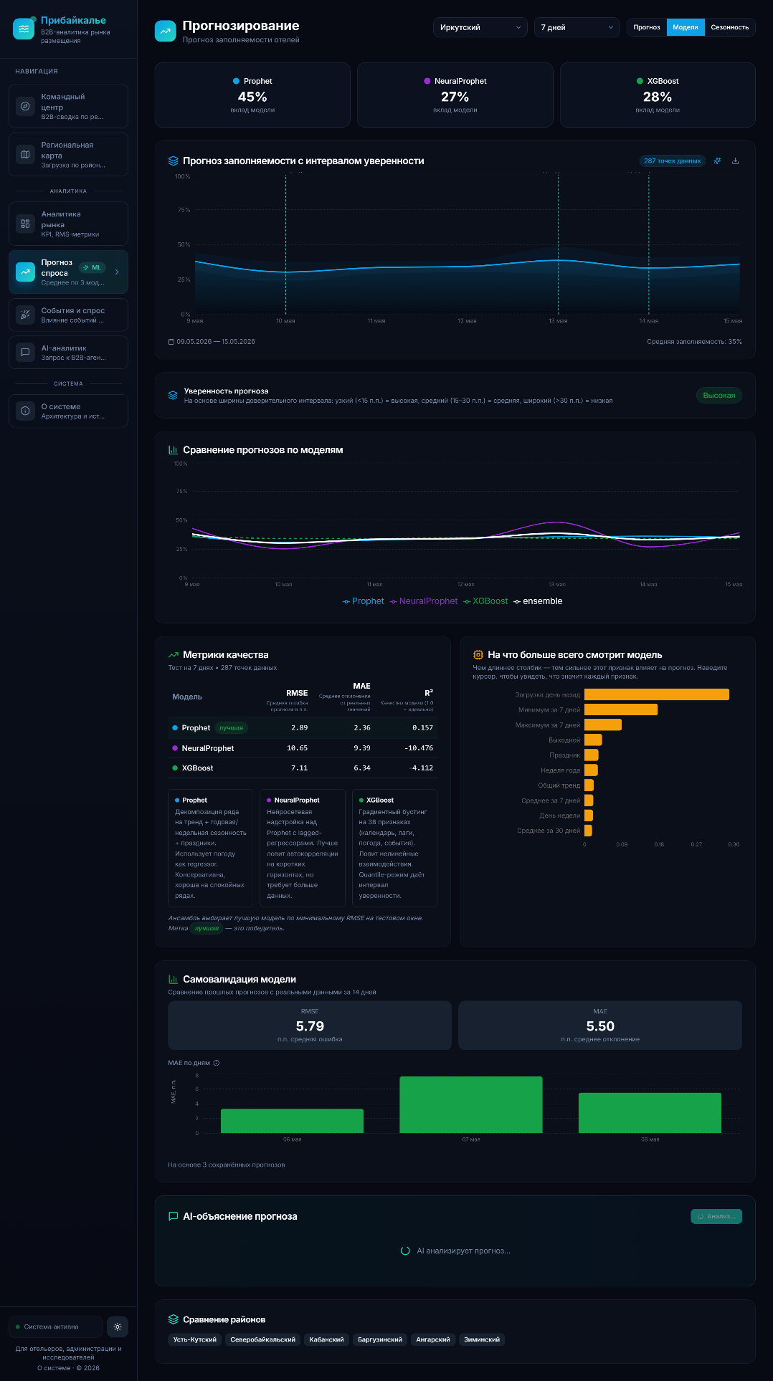
Рисунок 4 – Страница «Прогноз спроса»: ансамблевый прогноз с доверительным интервалом и сравнение моделей
«Региональная карта» (Рисунок 5) реализована как парный дашборд: верхняя полоса показывает агрегированные KPI по выбранным районам на конкретную дату (число объектов, всего номеров, свободные, средняя загрузка), ниже — интерактивная карта Yandex Maps с боковой панелью фильтров (дата среза, сезон, период, мультивыбор района), под ними — четыре связанные диаграммы 2×2: «Загрузка по районам» (горизонтальный BarChart с цветовой шкалой уровня), «Загрузка номерного фонда» (LineChart с двумя осями: загрузка слева, общее число номеров и вместимость справа), «Цена и загрузка за сезон» и «Цена и загрузка за период» (обе — ComposedChart с парой осей цена/загрузка по сезону или последним N дням). Маркер реализует двухступенчатое взаимодействие («первый клик — выделить, второй клик или кнопка перехода — открыть карточку»), что снижает риск случайной навигации; всплывающая подсказка содержит название, район, тип размещения, рейтинг и минимальную цену. Дата в фильтре «Карта и KPI» работает якорем для всего верхнего блока — её сдвиг одновременно перерасчитывает KPI, агрегаты карты и временные окна всех четырёх диаграмм. При пустом мультивыборе агрегация ведётся по трём ведущим районам по числу средств размещения, что покрывает основной объём выборки и удерживает совокупное число параллельных запросов в пределах ограничений по частоте. Платформа Yandex Maps выбрана из-за нативной локализации и полного покрытия топонимики Иркутской области, включая малые населённые пункты Прибайкалья.
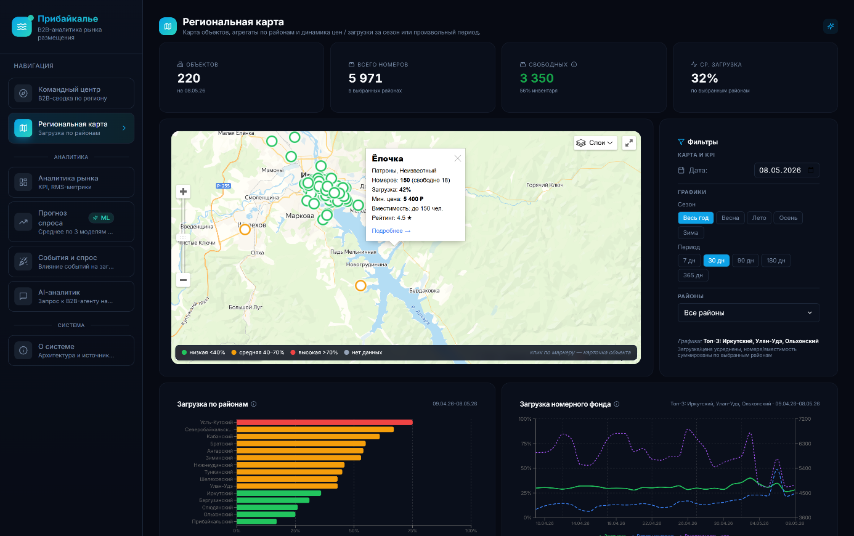
Рисунок 5 – Страница «Региональная карта»: парный дашборд с картой, мультифильтром районов и связанными диаграммами
Стиль всплывающих подсказок единообразен (фон, граница, текст — токены текущей темы), формат содержимого контекстуален: процент и дата на графиках заполняемости, числовой вес на диаграмме признаков, округлённый процент на тепловой карте; методологические подсказки рендерятся отдельным слоем поверх контента, что предотвращает их обрезание контейнерами с переполнением.
Решения в области пользовательского опыта охватывают обработку ошибок, индикацию состояний загрузки, диалоговый интерфейс и адаптивную вёрстку. Обработка ошибок стандартизирована через единый компонент состояния ошибки, содержащий иконку, заголовок, описание и кнопку повторного запроса; компонент применяется на всех страницах, обращающихся к серверным данным. Глобальная обёртка верхнего уровня перехватывает критические ошибки рендеринга и предлагает пользователю перезагрузить страницу. Ошибки операций записи отображаются через всплывающие уведомления, оформленные в текущей цветовой теме.
Состояния загрузки оформлены через каркасные экраны заглушки (скелетные экраны), а не через анимированные индикаторы вращения. Они воспроизводят структуру целевого контента: на странице аналитики — прямоугольники в местах будущих карточек и графиков, на странице прогноза — полоса в области диаграммы, на каталоге событий — ряды пустых карточек, на карте — область карты. Такой подход снижает воспринимаемое время ожидания и уменьшает вероятность преждевременного ухода со страницы: пользователь видит каркас интерфейса, а не пустой экран.
Страница диалогового агента (Рисунок 6) — полноэкранный разговорный интерфейс с потоковой выдачей фрагментов ответа. Промежуточные вызовы инструментов отображаются метками («Считаю показатели доходности», «Строю прогноз») и снимаются по завершении. История диалога сохраняется в локальном хранилище браузера. Предзаполненные подсказки в виде интерактивных чипов («Сравни доходность с прошлой неделей», «События с пиковым спросом», «Сравнение районов по средней цене») снижают порог входа.
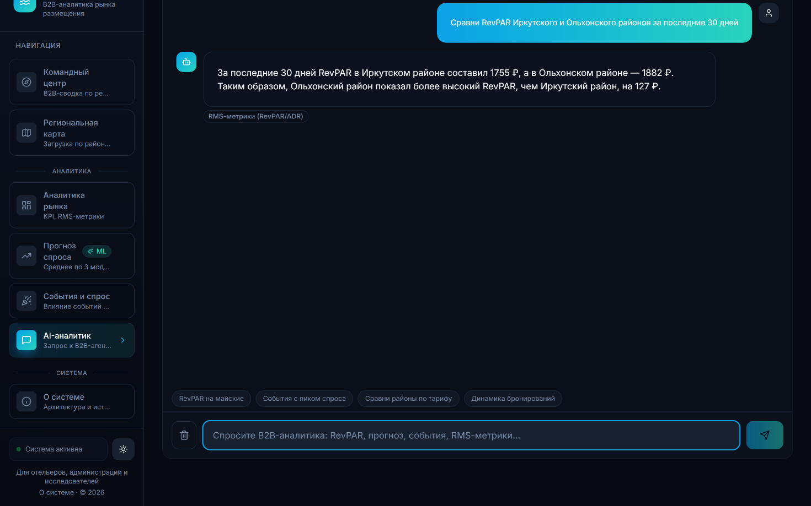
Рисунок 6 – Страница диалогового агента: разговорный интерфейс с интеллектуальным агентом
Адаптивная вёрстка настроена под три контрольные точки: на мобильных боковая навигация скрывается за пиктограммой меню, интерактивные элементы получают увеличенную область касания, графики занимают полную ширину контейнера. Управление серверным состоянием на стороне клиента построено на TanStack React Query [52]; индикатор подключения в нижней части боковой панели отображает результат периодической проверки доступности сервера.
Тестирование выстроено на трёх уровнях. Модульные тесты покрывают инструменты диалогового агента, ансамблевый сервис, кэш, функции прогнозирования, валидацию метрик, маршрутизаторы API, схемы входных данных, проверки безопасности, расчёт RMS-метрик, парсеры и потоковую передачу; изоляция от внешних зависимостей обеспечивается имитационными данными и тестовым клиентом кэша. Сквозные сценарные тесты проверяют цепочки от HTTP-запроса до структурированного ответа на запущенном экземпляре. Нагрузочно-сценарные испытания диалогового агента — 19 типовых запросов и 6 пограничных случаев — финальный прогон 19/19 OK при средней оценке 4,63 из 5, в том числе при исчерпанной квоте Groq запросы прозрачно ушли на DeepSeek и Mistral. Дополнительный анализ интерфейса глазами трёх профильных сегментов с помощью ИИ-агента подтвердил осмысленность каждой страницы.
Безопасность обеспечивается четырьмя механизмами: ограничение частоты запросов по алгоритму скользящего окна с дифференцированными порогами и резервом в оперативной памяти при недоступности кэша; аутентификация парсерных конечных точек по API-ключу; типизированная валидация диапазонов и обязательности полей входных данных; стандартные заголовки безопасности на уровне обратного прокси-сервера в производственной конфигурации (политика безопасности контента и принудительное применение защищённого транспорта).
Собранные данные содержат явный пробел: с 24 июня по 25 октября 2025 года парсеры были временно отключены на этапе миграции с облачной базы данных на локальный реляционный сервер и не накапливали наблюдения. Восстановить пропуск не удалось — соответствующих записей нет и в исходном хранилище. Пробел бьёт по точности долгосрочных прогнозов: при горизонте свыше тридцати дней R² уходит в отрицательную область, то есть прогноз хуже простого среднего по выборке. На рабочем горизонте 3–14 дней качество остаётся приемлемым: ансамблевая RMSE по Иркутскому району — 2,67 процентного пункта, что достаточно для оперативного управления тарифной политикой. Источник ограничения виден пользователю напрямую. На «Аналитике рынка» тепловая карта помечает ячейки с числом наблюдений ниже порога диагональной штриховкой, периоды отсутствия данных на временных рядах выделены отдельным цветом, а методологический сервис автоматически выкидывает дни известных событий и пробельные периоды из расчётной базы сезонно-скорректированной базовой линии. Полный годовой цикл закроется к началу осени 2026 года естественным накоплением.

2.4 Технико-экономическое обоснование проекта
Технико-экономическое обоснование (ТЭО) проекта оформлено отдельным документом и содержит расчётную часть: параметры расчёта, тарифную сетку, структуру затрат, прогноз доходов, сценарный анализ и стохастическое моделирование Монте-Карло. Полная версия приведена в Приложении Б; в настоящей подглаве сформулированы исходные допущения и сводные показатели.
Расчёт выполнен на горизонте двадцать четыре месяца с момента старта эксплуатации (июнь 2026 — май 2028 года). Ставка дисконтирования принята равной 21 % годовых: к ключевой ставке Банка России порядка 14,5 % на начало 2026 года добавлена премия за риск 6,5 % для SaaS-проекта на стадии работающего минимально жизнеспособного продукта (MVP, Minimum Viable Product). Бизнес-модель — подписка по программно-сервисной модели SaaS без бесплатного тарифа; цены колеблются от 3 500 ₽ в месяц для одиночного отельера до 30 000 ₽ в месяц для региональной администрации. Совокупная адресуемая аудитория проекта оценивается в 555 организаций.
Реальные денежные затраты на горизонт двадцать четыре месяца составляют 287 тыс. ₽: 30 тыс. ₽ юридического оформления индивидуального предпринимателя, 106 тыс. ₽ постоянных эксплуатационных расходов (преимущественно хостинг Yandex Cloud B2.medium 3 000 ₽/мес) и 151 тыс. ₽ обязательных платежей в бюджет (страховые взносы ИП, дополнительный 1 % с дохода свыше 300 тыс. ₽ и налог по упрощённой системе налогообложения 6 % после уменьшения на сумму взносов). Альтернативные издержки времени оценены в 144 тыс. ₽ (288 часов по ставке junior разработчика 500 ₽/час); они формируют инвестиционную базу полного варианта учёта 174 тыс. ₽. Совокупные затраты за двадцать четыре месяца с учётом альтернативных издержек — 431 тыс. ₽.
Прогноз доходов построен по логистической кривой роста подписной базы. К двадцать четвёртому месяцу эксплуатации система обслуживает около тридцати подписчиков; среднемесячный регулярный доход (Monthly Recurring Revenue, MRR) составляет 165 тыс. ₽, совокупная выручка за двухлетний горизонт — 1 836 тыс. ₽.
Анализ риска проведён сценарным и стохастическим методами. Чистая приведённая стоимость (Net Present Value, NPV) положительна во всех трёх сценариях. В реалистичном сценарии NPV полного варианта учёта составляет 1 017 тыс. ₽, NPV денежного варианта — 1 161 тыс. ₽; дисконтированный срок окупаемости (Discounted Payback Period, DPP) — тринадцать и семь месяцев соответственно; индекс прибыльности (Profitability Index, PI) по скорректированной формуле — 3,74 и 6,10. В пессимистичном сценарии (двукратное снижение проникновения и ежемесячный отток подписчиков 5 %) NPV полного варианта снижается до 49,7 тыс. ₽, NPV денежного варианта — 193,7 тыс. ₽. Имитационная модель Монте-Карло на десяти тысячах итераций даёт вероятность положительной чистой приведённой стоимости 72,2 % в полном варианте и 90,0 % в денежном.
По совокупности количественных и качественных оценок проект признан экономически целесообразным. Ключевая мера снижения риска — приоритетный запуск пилота с региональной администрацией: подписка тарифа Region формирует значимую долю годового дохода и снимает основной фактор неопределённости — скорость первичного проникновения на B2B-рынок отельеров. Полный анализ чувствительности и план выхода на рынок изложены в Приложении Б.

Выводы по главе
В ходе практики разработана информационно-аналитическая система мониторинга рынка средств размещения Иркутской области. Принята клиент-серверная архитектура с модульным серверным ядром и реляционной базой данных, что закрывает полный цикл сбора, хранения и анализа данных из агрегатора средств размещения, восьми порталов событий региона, открытого географического сервиса и сервиса прогнозной погоды. Ансамблевый модуль прогнозирования объединяет три модели различной природы — Prophet, NeuralProphet и XGBoost — с адаптивными весами по обратной величине среднеквадратичной ошибки; параллельное выполнение моделей сокращает время отклика до примерно двух секунд. Расчёт метрик управления доходностью вынесен в специализированную группу маршрутов программного интерфейса; интеллектуальный агент оснащён двенадцатью инструментами, шесть из которых отвечают за типовые аналитические запросы, а ещё шесть закрывают специализированные задачи трёх профильных сегментов аудитории.
Проектирование пользовательского интерфейса выполнено с позиции информационного дизайна. Информационная архитектура состоит из восьми страниц, организованных по сценариям трёх профильных сегментов; дизайн-система объединяет пять базовых компонентов и единый набор цветовых токенов с поддержкой тёмной и светлой тем; шесть типов визуализаций распределены по аналитическим страницам в соответствии с характером данных и сохраняют единую цветовую семантику заполняемости. Каркасные экраны-заглушки, стандартизованная обработка ошибок, адаптивная вёрстка для трёх контрольных точек и потоковая передача ответов агента формируют целостный пользовательский опыт. Качество системы подтверждено многоуровневым тестированием — модульными, сквозными и нагрузочно-сценарными испытаниями; безопасность опирается на ограничение частоты запросов, аутентификацию по ключу, типизированную валидацию входных данных и стандартизованные заголовки безопасности.
Технико-экономическое обоснование подтверждает экономическую целесообразность проекта. При ставке дисконтирования двадцать один процент годовых и горизонте расчёта двадцать четыре месяца чистая приведённая стоимость в реалистичном сценарии составляет 1 017 436 ₽ с учётом альтернативных издержек времени разработчика и 1 161 436 ₽ по реальным денежным потокам; дисконтированный срок окупаемости — тринадцать и семь месяцев соответственно. Стохастическое моделирование методом Монте-Карло подтвердило устойчивость проекта: вероятность положительной чистой приведённой стоимости составляет 72,2 % в полном варианте и 90,0 % в денежном.

ЗАКЛЮЧЕНИЕ
В ходе практики спроектирована архитектура интеллектуальной аналитической системы (ИАС) и разработана сама система для мониторинга и прогнозирования туристической активности Иркутской области. Закрыта прикладная задача: до этого единого инструмента для оперативного анализа заполняемости средств размещения с учётом событийных, погодных и сезонных факторов в регионе попросту не было.
Проведённое исследование предметной области выявило фрагментацию данных по десяткам агрегаторов без открытых программных интерфейсов. Анализ более тридцати российских платформ подтвердил, что 101Hotels — единственный сервис с открытым программным интерфейсом приложения. На основании сравнительного анализа сформирован технологический стек: FastAPI для серверной части, PostgreSQL 16 для хранения данных, React 18 с TypeScript для клиентской части, Recharts для типовых диаграмм и Yandex Maps для географической визуализации. Проектирование пользовательского интерфейса опиралось на принципы информационного дизайна Э. Тафти и эвристики юзабилити Дж. Нильсена.
Создана подсистема автоматизированного сбора данных из одиннадцати внешних источников: восемь парсеров событий и три парсера средств размещения с единым базовым классом и планировщиком периодических задач выполняют постоянное обновление сведений о средствах размещения, культурных и спортивных событиях и метеорологических условиях. На момент завершения работы база содержит более тысячи четырёхсот объектов размещения и более четырёхсот событий по пятнадцати туристически значимым районам области.
Разработан ансамблевый метод прогнозирования заполняемости средств размещения и воплощающий его модуль с визуальной аналитикой результатов и расчётом ключевых метрик управления доходностью. Метод объединяет Prophet, NeuralProphet и XGBoost с адаптивными весами по обратной величине среднеквадратичной ошибки. Среднеквадратичная ошибка ансамбля для Иркутского района составила 2,67 процентного пункта при лучшем одиночном результате 5,58, что подтверждает эффективность комбинирования моделей различной природы.
Разработано взаимодействие компонентов системы с интеллектуальным агентом на основе фреймворка LangGraph и веб-интерфейс для трёх профильных сегментов аудитории — владельцев и менеджеров средств размещения, региональной администрации и исследовательских групп. Интерфейс из восьми страниц с дизайн-системой и шестью типами диаграмм предоставляет пользователям аналитику как в визуальном, так и в диалоговом формате. Качество системы подтверждено более чем двумястами модульными тестами, девятью сквозными сценариями и нагрузочно-сценарными испытаниями диалогового агента, что свидетельствует о готовности решения к внедрению.
Основное ограничение — отсутствие данных за летний период 2025 года, снижающее точность долгосрочных прогнозов. Архитектурно ИАС готова к работе с полным годовым циклом без изменения программного кода. Перспективы развития включают расширение ансамбля моделями на основе долгой краткосрочной памяти и архитектуры «трансформер», географическое масштабирование на Бурятию и Забайкальский край, юзабилити-тестирование с представителями туристического бизнеса и развёртывание в облачной инфраструктуре с автоматическим масштабированием.

СПИСОК ИСПОЛЬЗОВАННЫХ ИСТОЧНИКОВ
- Стратегия развития туризма Иркутской области на период до 2030 года [Электронный ресурс] : утверждена распоряжением Правительства Иркутской области. — URL: https://irkobl.ru/sites/tour/ (дата обращения: 15.03.2026).
- Исполатов В. П. Анализ программных интерфейсов российских агрегаторов бронирования средств размещения : материалы исследования в рамках проекта / В. П. Исполатов. – Иркутск, 2025.
- Иванов В. В. Гостиничный менеджмент : учебное пособие / В. В. Иванов, А. Б. Волов. – Москва : ИНФРА-М, 2007. – 384 с.
- Паспорт туристского кластера Иркутской области [Электронный ресурс] : утверждён Агентством по туризму Иркутской области. — URL: https://irkobl.ru/sites/tour/utp.php (дата обращения: 25.03.2026).
- STR Global. Аналитика индустрии гостеприимства [Электронный ресурс]. — URL: https://str.com/ (дата обращения: 18.03.2026).
- Yandex DataLens. Документация сервиса визуализации данных [Электронный ресурс]. — URL: https://cloud.yandex.ru/docs/datalens/ (дата обращения: 20.03.2026).
- Xotelo. Hotel Price Monitor and API [Электронный ресурс]. — URL: https://xotelo.com/ (дата обращения: 22.03.2026).
- Open-Meteo. Бесплатный API погодных данных [Электронный ресурс]. — URL: https://open-meteo.com/ (дата обращения: 22.03.2026).
- FastAPI. Документация фреймворка [Электронный ресурс]. — URL: https://fastapi.tiangolo.com/ (дата обращения: 20.03.2026).
- PostgreSQL 16 Documentation [Электронный ресурс]. — URL: https://www.postgresql.org/docs/16/ (дата обращения: 20.03.2026).
- asyncpg. Асинхронный драйвер PostgreSQL для Python [Электронный ресурс]. — URL: https://pypi.org/project/asyncpg/ (дата обращения: 20.03.2026).
- Redis. Документация хранилища данных в памяти [Электронный ресурс]. — URL: https://redis.io/docs/ (дата обращения: 22.03.2026).
- nginx. Документация веб-сервера [Электронный ресурс]. — URL: https://nginx.org/ru/docs/ (дата обращения: 21.03.2026).
- APScheduler. Документация библиотеки планирования задач [Электронный ресурс]. — URL: https://apscheduler.readthedocs.io/ (дата обращения: 19.03.2026).
- OWASP. API Security Top 10 [Электронный ресурс]. — URL: https://owasp.org/API-Security/ (дата обращения: 23.03.2026).
- State of JavaScript 2025. Ежегодное исследование экосистемы JavaScript [Электронный ресурс]. — URL: https://stateofjs.com/ (дата обращения: 20.03.2026).
- Tufte E. R. The Visual Display of Quantitative Information / E. R. Tufte. – 2nd ed. – Cheshire : Graphics Press, 2001. – 197 p.
- Tufte E. R. Envisioning Information / E. R. Tufte. – Cheshire : Graphics Press, 1990. – 126 p.
- Few S. Information Dashboard Design: Displaying Data for At-a-Glance Monitoring / S. Few. – 2nd ed. – Burlingame : Analytics Press, 2013. – 260 p.
- Norman D. A. The Design of Everyday Things / D. A. Norman. – Revised and Expanded ed. – New York : Basic Books, 2013. – 368 p.
- Nielsen J. 10 Usability Heuristics for User Interface Design [Электронный ресурс] // Nielsen Norman Group. — URL: https://www.nngroup.com/articles/ten-usability-heuristics/ (дата обращения: 25.03.2026).
- Frost B. Atomic Design [Электронный ресурс] : методология проектирования интерфейсных систем // Atomic Design. — URL: https://atomicdesign.bradfrost.com/ (дата обращения: 25.03.2026).
- Shneiderman B. The Eyes Have It: A Task by Data Type Taxonomy for Information Visualizations / B. Shneiderman // Proceedings of the IEEE Symposium on Visual Languages. – Boulder, 1996. – P. 336–343.
- Vite. Документация сборщика [Электронный ресурс]. — URL: https://vite.dev/ (дата обращения: 20.03.2026).
- Tailwind CSS. Документация CSS-фреймворка [Электронный ресурс]. — URL: https://tailwindcss.com/docs (дата обращения: 20.03.2026).
- Recharts. Библиотека графиков для React [Электронный ресурс]. — URL: https://recharts.org/ (дата обращения: 21.03.2026).
- Belobaba P. P. Air Travel Demand and Airline Seat Inventory Management [Электронный ресурс] : PhD diss. / P. P. Belobaba ; Massachusetts Institute of Technology. – Cambridge, 1987. — URL: https://dspace.mit.edu/handle/1721.1/14800 (дата обращения: 06.05.2026).
- Kimes S. E. Revenue Management: A Retrospective / S. E. Kimes // Cornell Hotel and Restaurant Administration Quarterly. – 2003. – Vol. 44, No. 5. – P. 131–138.
- Cross R. G. Revenue Management: Hard-Core Tactics for Market Domination / R. G. Cross. – New York : Broadway Books, 1997. – 288 p.
- Time Series Analysis: Forecasting and Control / G. E. P. Box [и др.]. – 5th ed. – Hoboken : Wiley, 2015. – 712 p.
- Taylor S. J. Forecasting at Scale / S. J. Taylor, B. Letham // The American Statistician. – 2018. – Vol. 72, No. 1. – P. 37–45.
- NeuralProphet: Explainable Forecasting at Scale [Электронный ресурс] / O. Triebe [и др.]. – 2021. – Препринт arXiv:2111.15397. — URL: https://arxiv.org/abs/2111.15397 (дата обращения: 25.03.2026).
- Chen T. XGBoost: A Scalable Tree Boosting System / T. Chen, C. Guestrin // Proceedings of the 22nd ACM SIGKDD International Conference on Knowledge Discovery and Data Mining. – San Francisco, 2016. – P. 785–794.
- Dietterich T. G. Ensemble Methods in Machine Learning / T. G. Dietterich // Proceedings of the First International Workshop on Multiple Classifier Systems (MCS 2000). – Cagliari, 2000. – P. 1–15.
- LangGraph. Документация фреймворка для построения агентов на графах состояний [Электронный ресурс]. — URL: https://www.langchain.com/langgraph (дата обращения: 22.03.2026).
- Groq. Платформа быстрого инференса LLM [Электронный ресурс]. — URL: https://groq.com/ (дата обращения: 22.03.2026).
- Mistral AI. Документация API [Электронный ресурс]. — URL: https://docs.mistral.ai/ (дата обращения: 23.03.2026).
- Competing Against Luck: The Story of Innovation and Customer Choice / C. M. Christensen [и др.]. – New York : HarperBusiness, 2016. – 288 p.
- Wedel M. Market Segmentation: Conceptual and Methodological Foundations / M. Wedel, W. A. Kamakura. – 2nd ed. – Norwell : Kluwer Academic Publishers, 2000. – 382 p.
- Федеральная служба государственной статистики (Росстат). Статистика туризма по Иркутской области [Электронный ресурс]. — URL: https://rosstat.gov.ru/ (дата обращения: 15.03.2026).
- STR Global Hotel Benchmarking Glossary. Методические материалы CoStar Group [Электронный ресурс]. — URL: https://str.com/data-insights/glossary (дата обращения: 06.05.2026).
- AirDNA. Аналитическая платформа данных краткосрочной аренды [Электронный ресурс]. — URL: https://www.airdna.co/ (дата обращения: 25.03.2026).
- Электронная путёвка. Единая информационная система электронных путёвок (ЕИСЭП) [Электронный ресурс]. — URL: https://ev.economy.gov.ru/ (дата обращения: 25.03.2026).
- React. Документация библиотеки [Электронный ресурс]. — URL: https://react.dev/ (дата обращения: 20.03.2026).
- Docker Documentation [Электронный ресурс]. — URL: https://docs.docker.com/ (дата обращения: 21.03.2026).
- SQLAlchemy 2.0. Документация ORM [Электронный ресурс]. — URL: https://docs.sqlalchemy.org/en/20/ (дата обращения: 19.03.2026).
- aiohttp. Документация библиотеки асинхронных HTTP-запросов для Python [Электронный ресурс]. — URL: https://docs.aiohttp.org/ (дата обращения: 18.03.2026).
- 101Hotels.com. Агрегатор средств размещения [Электронный ресурс]. — URL: https://www.101hotels.com/ (дата обращения: 25.03.2026).
- Zheng A. Feature Engineering for Machine Learning: Principles and Techniques for Data Scientists / A. Zheng, A. Casari. – Sebastopol : O'Reilly Media, 2018. – 215 p.
- ChromaDB. Документация векторной базы данных [Электронный ресурс]. — URL: https://docs.trychroma.com/ (дата обращения: 21.03.2026).
- Rosenfeld L. Information Architecture for the World Wide Web / L. Rosenfeld, P. Morville. – 3rd ed. – Sebastopol : O'Reilly Media, 2006. – 504 p.
- TanStack Query. Документация библиотеки управления серверным состоянием для React [Электронный ресурс]. — URL: https://tanstack.com/query/ (дата обращения: 22.03.2026).

ПРИЛОЖЕНИЯ

Приложение А
Обзор интерфейса и возможностей ИАС
Видеообзор веб-приложения – https://disk.yandex.ru/i/hK8zf_9uJVLQhg
Скриншоты на облачном диске – https://disk.yandex.ru/d/v_GAmtcxMVp3fg

Приложение Б
Расчётная часть технико-экономического обоснования
Приложение содержит расчёты экономической эффективности проекта на горизонте двадцать четыре месяца. Описание продукта, аудитории и технологического стека, сравнительный анализ существующих RMS-сервисов и обоснование выбора инструментов приведены в основном тексте отчёта (подглавы 1.1, 1.2, 1.4, 2.1–2.3) и здесь не дублируются.
Б.1 Параметры расчёта и допущения
Горизонт планирования — 24 месяца с момента старта эксплуатации (июнь 2026 — май 2028 года). Ставка дисконтирования принята равной 21 % годовых: ключевая ставка Банка России порядка 14,5 % на начало 2026 года плюс премия за риск 6,5 % для SaaS-проекта на стадии работающего минимально жизнеспособного продукта (MVP, Minimum Viable Product). Премия меньше типичной для seed-стадии венчурных инвестиций (10–15 %), поскольку техническая реализуемость продукта подтверждена работающим прототипом. Месячная ставка дисконтирования получена приведением годовой по формуле сложных процентов:
$$r_{м}={\left(1+0.21\right)}^{\frac{1}{12}}-1=1.601\%$$
Расчёт ведётся в двух вариантах учёта затрат. Полный вариант включает альтернативные издержки времени разработчика (288 часов × 500 ₽/час = 144 000 ₽) в инвестиционной базе. Денежный вариант учитывает только реальные оттоки. Двойная оценка принята в инвестиционной практике для проектов, где трудозатраты не превращаются в денежный поток, но представляют упущенную выгоду.
Используемые показатели и формулы расчёта.
Чистая приведённая стоимость (Net Present Value, NPV) — сумма дисконтированных чистых денежных потоков за вычетом инвестиций:
$$NPV=-I+\sum_{t=1}^{24}{\frac{CF_{t}}{{\left(1+r_{м}\right)}^{t}}}$$

где I — инвестиционный отток в момент 0; CF_t — чистый денежный поток месяца t, равный разности доходов и совокупных оттоков (постоянные эксплуатационные затраты и обязательные платежи в бюджет).
Простой срок окупаемости (Payback Period, PP) — наименьшее t, при котором накопленная сумма недисконтированных потоков покрывает инвестиции. Дисконтированный срок окупаемости (Discounted Payback Period, DPP) — то же для дисконтированных потоков.
Внутренняя норма доходности (Internal Rate of Return, IRR) — ставка, при которой NPV = 0. Рассчитывается численно методом дихотомии и приводится к годовому выражению (1 + r_м_irr)^12 − 1. Сравнение IRR с принятой ставкой дисконтирования показывает запас экономической эффективности проекта.
Скорректированный индекс прибыльности (Profitability Index, PI) — отношение приведённой стоимости положительных потоков к приведённой стоимости совокупных оттоков, включая инвестиционные, операционные и бюджетные:
PI_скорр = PV(притоков) / [I + PV(операционных оттоков и бюджетных платежей)]
Стандартная формула PI = (NPV / I) + 1 для проекта с малой стартовой инвестицией и значимыми операционными расходами даёт неинтерпретируемое значение и в расчётах не используется.
Принятые допущения.
1. Расчёт ведётся в номинальных рублях; ставка дисконтирования 21 % включает инфляционную компоненту, поэтому отдельная индексация выручки не вводится.
2. Подписная база растёт по логистической кривой N(t) = K / (1 + e^(−0,3(t − 14))) с медленным стартом первые 6 месяцев, активным ростом 7–18 мес и насыщением к 22–24 мес.
3. Trial 14 дней — маркетинговый инструмент, в выручке не учитывается.
4. ИП без работников: налог по упрощённой системе налогообложения 6 % уменьшается на сумму страховых взносов в полном объёме (в пределах суммы налога) согласно статье 346.21 Налогового кодекса Российской Федерации.
5. Цены подписок фиксированы в номинальных рублях на горизонте 24 месяцев.
6. Маркетинговые расходы не моделируются: продажи планируются через прямые контакты с Агентством по туризму Иркутской области, академические партнёрства с ИРНИТУ и БГУ и демонстрации на отраслевых мероприятиях.
7. Бюджетные платежи отнесены к концам эксплуатационных годов (месяцы 12 и 24) — упрощение для дисконтирования; реальный график страховых взносов и УСН по Налоговому кодексу распределяет платежи иначе, но на годовую сумму это не влияет.
Б.2 Тарифная сетка
Бизнес-модель — SaaS-подписка с четырьмя платными тарифами и пробным доступом 14 дней. Сегменты аудитории и обоснование тарифной структуры описаны в подглаве 1.4. Параметры тарифов приведены в таблице Б.1.
Таблица Б.1 — Тарифная сетка
Тариф | Сегмент | Цена, ₽/мес | Состав
Trial | Любой | 0 (14 дней) | Полный функционал на пробный период
Starter | Отельер | 3 500 | Прогноз 14 дней, RMS-метрики, импакт событий — один объект
Pro | Сеть отельера до 5 объектов | 9 900 | Функции Starter + сравнительная аналитика по сети
Region | Региональная администрация | 30 000 | Агрегаты по 15 районам, безлимитный экспорт CSV
Research | Академическая группа | 5 000 | Доступ к API, методология расчёта метрик
Б.3 Структура затрат
Совокупные затраты на горизонт 24 месяца сведены в таблице Б.2.

Таблица Б.2 — Сводка затрат за 24 месяца, ₽
Статья | Год 1 | Год 2 | Итого
Инвестиционные затраты
Юридическое оформление ИП | 30 000 | 0 | 30 000
Альтернативные издержки времени (288 ч × 500 ₽) | 144 000 | 0 | 144 000
Постоянные эксплуатационные затраты
Хостинг Yandex Cloud B2.medium (3 000 ₽/мес) | 36 000 | 36 000 | 72 000
Мониторинг (500 ₽/мес) | 6 000 | 6 000 | 12 000
Доменное имя .ru (83 ₽/мес) | 996 | 996 | 1 992
Резервный LLM-провайдер (200 ₽/мес со 2-го года) | 0 | 2 400 | 2 400
Бухгалтерское обслуживание (1 500 ₽/мес со 2-го года) | 0 | 18 000 | 18 000
Обязательные платежи в бюджет
Фиксированные страховые взносы ИП (ст. 430 НК РФ) | 57 390 | 60 260 | 117 650
Доп. 1 % с дохода свыше 300 000 ₽/год | 0 | 12 612 | 12 612
Налог УСН 6 % после уменьшения на взносы | 0 | 20 799 | 20 799
Итого совокупных затрат (полные) | 274 386 | 157 067 | 431 453
В т. ч. реальных денежных | 130 386 | 157 067 | 287 453
Методика обязательных платежей. ИП на упрощённой системе налогообложения 6 % уменьшает налог на сумму страховых взносов; ИП без работников может уменьшить налог на 100 % суммы взносов в пределах величины самого налога. В первый год эксплуатации доход 274 793 ₽ ниже порога 300 000 ₽, доп. 1 %-ный взнос равен нулю; теоретический УСН 16 488 ₽ полностью съедается фиксированными взносами 57 390 ₽. Во второй год доход 1 561 185 ₽ даёт доп. 1 % = (1 561 185 − 300 000) × 0,01 = 12 612 ₽; теоретический УСН 93 671 ₽ уменьшается на сумму всех взносов (60 260 + 12 612 = 72 872 ₽) до фактического 20 799 ₽.
Б.4 Прогноз доходов
Подписная база моделируется логистической кривой N(t) = K / (1 + e^(−0,3(t − 14))) с медленным стартом первые 6 месяцев (период первых пилотов и формирования референс-кейса), активным ростом 7–18 мес и насыщением к 22–24 мес. Целевая структура — 24 Starter, 5 Pro, 1 Region, 2 Research, что даёт целевой MRR 173 500 ₽/мес. На двадцать четвёртом месяце эксплуатации модель даёт около 30 подписчиков и MRR 165 274 ₽ — это 95 % от асимптоты; полное насыщение приходится на 28–30-й месяц. Поквартальная динамика приведена в таблице Б.3.
Таблица Б.3 — Поквартальный прогноз доходов
Квартал | Подписчики на конце | MRR, ₽ | Доход за квартал, ₽
Q1 (мес 1–3) | 1,1 | 6 172 | 14 228
Q2 (мес 4–6) | 2,7 | 14 430 | 33 585
Q3 (мес 7–9) | 5,8 | 31 651 | 75 190
Q4 (мес 10–12) | 11,3 | 61 479 | 151 790
Q5 (мес 13–15) | 18,4 | 99 666 | 260 250
Q6 (мес 16–18) | 24,6 | 133 339 | 368 710
Q7 (мес 19–21) | 28,5 | 154 572 | 445 310
Q8 (мес 22–24) | 30,5 | 165 274 | 486 915
Доход год 1 | — | — | 274 793
Доход год 2 | — | — | 1 561 185
Итого 24 мес | — | — | 1 835 978
Покрытие рынка отельеров к концу горизонта — 6,2 % (22,9 из 370 потенциальных). Это консервативная оценка для нишевого регионального сегмента, согласованная с типичными показателями SaaS-проникновения на ранней стадии.
Качественные эффекты в денежный поток не входят, но обосновывают подписку институционального и академического тарифов. Внедрение системы в Министерстве экономического развития освобождает аналитическую группу от ручного формирования месячного отчёта по средствам размещения — около 20 человеко-часов специалиста с оплатой 800 ₽/час, или 16 000 ₽/мес условной экономии. Воспроизводимый датасет с задокументированной методологией расчёта метрик создаёт основу для научных публикаций и формирует низкозатратный канал маркетинга через цитирование в отраслевых исследованиях.
Дополнительные показатели подписной базы. Средний доход на одного подписчика (Average Revenue Per User, ARPU) при целевой структуре составляет 5 422 ₽/мес (173 500 ₽ MRR / 32 подписчика). Валовая маржа на конце двадцать четвёртого месяца — около 96,8 % при операционных расходах 5 283 ₽/мес и MRR 165 274 ₽/мес; высокая маржа характерна для SaaS на собственной инфраструктуре без платного маркетинга.
Операционная безубыточность достигается при минимальной подписной базе. В первый год эксплуатации постоянные расходы 3 583 ₽/мес перекрываются одним подписчиком тарифа Starter (3 500 ₽/мес); согласно поквартальной модели порог преодолевается во втором квартале (мес 4–6). Во второй год при постоянных расходах 5 283 ₽/мес для безубыточности достаточно двух подписчиков Starter — порог пройден на старте второго года. Инвестиционная безубыточность с учётом стартовых вложений фиксируется на тринадцатом месяце для полного варианта учёта и на седьмом месяце для денежного (см. таблицу Б.4).
Б.5 Расчёт NPV для базового сценария
Помесячный расчёт NPV для базового сценария агрегирован по кварталам в таблице Б.4. Накопленный NPV приведён для полного варианта учёта (инвестиции 174 000 ₽); для денежного варианта итоговое значение получается прибавлением разности инвестиционных баз 144 000 ₽ к каждому накопленному значению.

Таблица Б.4 — Поквартальный расчёт NPV, базовый сценарий, ставка 21 % годовых, ₽
Период | Доход | Постоянные | Бюджет | Чистый поток | Дисконт. поток | Накопл. NPV (полный)
t = 0 (инвестиции) | — | — | — | −174 000 | −174 000 | −174 000
Q1 (мес 1–3) | 14 228 | 10 749 | 0 | 3 479 | 3 329 | −170 671
Q2 (мес 4–6) | 33 585 | 10 749 | 0 | 22 836 | 21 003 | −149 668
Q3 (мес 7–9) | 75 190 | 10 749 | 0 | 64 441 | 56 578 | −93 090
Q4 (мес 10–12) | 151 790 | 10 749 | 57 390 | 83 651 | 70 725 | −22 365
Q5 (мес 13–15) | 260 250 | 15 849 | 0 | 244 401 | 195 356 | 172 991
Q6 (мес 16–18) | 368 710 | 15 849 | 0 | 352 861 | 269 119 | 442 110
Q7 (мес 19–21) | 445 310 | 15 849 | 0 | 429 461 | 312 450 | 754 559
Q8 (мес 22–24) | 486 915 | 15 849 | 93 671 | 377 395 | 262 877 | 1 017 436
Дисконтированный поток рассчитывается помесячно по формуле раздела Б.1 и агрегируется по кварталам без потери точности. Накопленный NPV переходит в положительную область между кварталами Q4 и Q5 — это и есть дисконтированный срок окупаемости 13 месяцев в полном варианте учёта. В денежном варианте инвестиционная база 30 000 ₽, поэтому накопленный NPV пересекает ноль в первой половине Q3 — на седьмом месяце эксплуатации.
Внутренняя норма доходности базового сценария в полном варианте составляет 405 % годовых при месячной IRR 14,4 %; это многократно превышает принятую ставку дисконтирования 21 % годовых и отражает запас экономической эффективности проекта. В денежном варианте IRR теряет содержательную интерпретацию из-за крайне малой инвестиционной базы (30 000 ₽): любое положительное накопление денежного потока даёт формально астрономические значения. По этой причине показатель экономического возврата на капитал в денежном варианте оценивается через скорректированный индекс прибыльности 6,10.
Б.6 Анализ риска и показатели эффективности
Анализ риска выполнен двумя методами. Сценарный анализ — три варианта по ключевому параметру проникновения: пессимистичный (двукратное снижение базовой кривой роста и ежемесячный отток подписчиков 5 % после шестого месяца), реалистичный (базовые допущения) и оптимистичный (полуторакратное превышение базовой кривой). Имитационная модель Монте-Карло — 10 000 итераций со случайным распределением проникновения (треугольное, вершины 0,5 / 1,0 / 1,5), оттока подписчиков (бета-распределение Beta(2, 18), мода ≈ 5,6 %, среднее 10 %) и стоимости хостинга (треугольное, 2 500 / 3 000 / 6 000 ₽/мес; верхний хвост соответствует переходу на конфигурацию Yandex Cloud B2.large при росте нагрузки до 4 vCPU + 8 ГБ ОЗУ). Бюджетные платежи в каждой симуляции пересчитываются по фактическому годовому доходу.
Сценарные результаты приведены в таблице Б.5.
Таблица Б.5 — Сценарный анализ
Показатель | Пессимистичный | Реалистичный | Оптимистичный
Penetration / churn | ×0,5 / 5 %/мес | ×1,0 / 0 | ×1,5 / 0
Совокупная выручка, ₽ | 516 868 | 1 835 978 | 2 753 968
NPV полный, ₽ | 49 698 | 1 017 436 | 1 679 022
NPV денежный, ₽ | 193 698 | 1 161 436 | 1 823 022
PP полный, мес | 18 | 12 | 10
DPP полный, мес | 20 | 13 | 10
PP денежный, мес | 10 | 7 | 5
DPP денежный, мес | 10 | 7 | 5
IRR полный (годовая), % | 45 | 405 | 663
PI скорректированный, полный | 1,14 | 3,74 | 5,15
PI скорректированный, денежный | 1,94 | 6,10 | 8,00
В пессимистичном сценарии IRR полного варианта составляет 45 % годовых, что более чем в два раза превышает ставку дисконтирования 21 %; даже в этих условиях проект сохраняет положительный NPV и привлекательность для инвестора. В реалистичном и оптимистичном сценариях IRR превышает ставку дисконтирования на порядок. IRR денежного варианта во всех трёх сценариях формально превышает 460 % годовых из-за малой инвестиционной базы; для решения о коммерческом запуске в денежном варианте более информативны NPV, DPP и скорректированный PI.
Распределение NPV из имитационной модели приведено в таблице Б.6.
Таблица Б.6 — Распределение NPV, 10 000 итераций
Показатель | Полный вариант, ₽ | Денежный вариант, ₽
P10 | −144 605 | −605
Медиана (P50) | 173 535 | 317 535
P90 | 649 730 | 793 730
Среднее | 217 468 | 361 468
Стандартное отклонение | 300 816 | 300 816
Вероятность NPV > 0 | 72,2 % | 90,0 %
Анализ чувствительности. При росте ставки дисконтирования с 21 % до 30 % годовых NPV полного варианта снижается с 1 017 436 до 899 153 ₽ (эластичность около 11,6 %), оставаясь существенно положительным. Чувствительность к региональному тарифу выражена сильнее: при отказе администрации от подписки совокупная выручка снижается до 1 518 518 ₽, NPV полного варианта — до 788 325 ₽; при подписке через тендер с премиальной ценой 100 000 ₽/мес — растут до 2 576 719 ₽ и 1 551 321 ₽ соответственно. Это даёт диапазон NPV полного варианта от 0,79 до 1,55 млн ₽ только за счёт неопределённости в институциональном клиенте — что обосновывает приоритет раннего пилота с региональной администрацией.
Б.7 Выводы
Проект экономически целесообразен. NPV положителен во всех трёх сценариях в обоих вариантах учёта; реалистичный сценарий даёт NPV полный 1 017 436 ₽ при дисконтированной окупаемости 13 месяцев и NPV денежный 1 161 436 ₽ при окупаемости 7 месяцев. Внутренняя норма доходности полного варианта (405 % годовых в реалистичном сценарии и 45 % в пессимистичном) во всех случаях превышает ставку дисконтирования 21 % годовых. Имитационное моделирование оценивает вероятность убытка с учётом альтернативных издержек времени около 28 %, для реальных денежных вложений — около 10 %.
Минимальный денежный риск (30 000 ₽ на оформление ИП), быстрая окупаемость в денежном варианте, диверсифицированная четырёхтарифная структура подписки, операционная безубыточность при двух подписчиках и качественные эффекты в государственном и академическом сегментах формируют благоприятный профиль для решения о коммерческом запуске. Главный фактор неопределённости — скорость проникновения на B2B-рынок отельеров. Снижается приоритетным заходом в региональную администрацию: подписка тарифа Region формирует значимую долю годового дохода даже при умеренных темпах набора отельерской базы. Запуск рекомендован в июне 2026 года.

Приложение В
Структура API (59 эндпоинтов)
Роутер | Кол-во | Примеры
analytics | 17 | /api/analytics/kpi, /api/analytics/districts, /api/analytics/hotels-map
parser | 12 | /api/parser/hotels, /api/parser/events/all
forecast | 9 | /api/forecast/ensemble, /api/forecast/compare-all
events | 6 | /api/events, /api/events/stats
query | 5 | /api/query, /api/query/stream
documents | 5 | /api/documents/search
hotels | 3 | /api/hotels, /api/hotels/{id}
root | 2 | /health, /

Приложение Г
Таблица признаков модуля FeatureEngineering
Полный перечень 38 признаков, генерируемых модулем FeatureEngineering
Группа | Признак | Тип | Описание / диапазон значений
Календарные | day_of_week | Int | День недели (0 — пн, 6 — вс)
Календарные | month | Int | Месяц (1–12)
Календарные | quarter | Int | Квартал (1–4)
Календарные | week_of_year | Int | Номер недели в году (1–53)
Календарные | day_of_month | int | День месяца (1–31)
Календарные | is_weekend | Bool | Суббота или воскресенье
Календарные | is_month_start | Bool | Первый день месяца
Календарные | is_month_end | Bool | Последний день месяца
Календарные | is_holiday | Bool | Государственный праздник РФ
Календарные | days_to_holiday | Int | Дней до ближайшего праздника (0–365)
Календарные | days_from_holiday | Int | Дней после последнего праздника (0–365)
Календарные | is_long_weekend | Bool | Выходной или ПН/ПТ при days_to_holiday ≤ 1
Календарные | season | int | Сезон (0 — зима, 1 — весна, 2 — лето, 3 — осень)
Лаговые | occupancy_lag_1 | Float | Заполняемость 1 день назад (%)
Лаговые | occupancy_lag_7 | Float | Заполняемость 7 дней назад (%)
Лаговые | occupancy_lag_14 | Float | Заполняемость 14 дней назад (%)
Лаговые | occupancy_lag_30 | Float | Заполняемость 30 дней назад (%)
Лаговые | occupancy_lag_90 | Float | Заполняемость 90 дней назад (%)
Лаговые | occupancy_diff_1 | Float | Разность заполняемости за 1 день (п.п.)
Лаговые | occupancy_diff_7 | Float | Разность заполняемости за 7 день (п.п.)
Скользящие статистики | rolling_mean_7 | Float | Среднее за 7 дней (%)
Скользящие статистики | rolling_mean_30 | Float | Среднее за 30 дней (%)
Скользящие статистики | rolling_std_7 | Float | Стандартное отклонение за 7 дней
Скользящие статистики | rolling_min_30 | Float | Минимум за 30 дней (%)
Скользящие статистики | rolling_max_30 | Float | Максимум за 30 дней (%)
Погодные | temperature | Float | Температура воздуха (°C)
Погодные | precipitation | Float | Осадки (мм/сут)
Погодные | temp_deviation | Float | Отклонение от среднемесячной нормы (°C)
Погодные | is_good_weather | Bool | Темп. выше порога и низкие осадки
Событийные | events_count | int | Мероприятий за день (0+)
Событийные | events_week | int | Мероприятий за неделю (0+)
Событийные | has_major_event | bool | Наличие крупного события
Трендовые | trend_index | int | Порядковый индекс даты
Трендовые | normalized_trend | Float | Нормализованный тренд (0–1)
Ценовые | price_current | Float | Текущая мин. стоимость номера (руб.)
Ценовые | price_lag_7 | Float | Мин. стоимость 7 дней назад (руб.)
Ценовые | price_change_pct | Float | Изменение цены за неделю (%)
Ценовые | price_rolling_mean_7 | Float | Скользящая средняя цены за 7 дней (руб.)

Приложение Д
Диаграммы ИАС

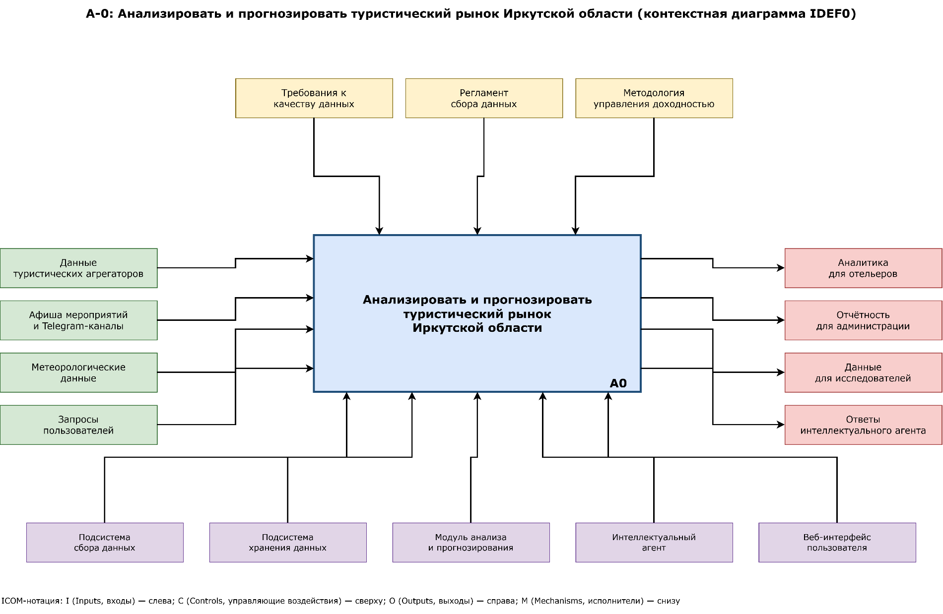
Рисунок Д.1 – Контекстная диаграмма IDEF0 (A-0) системы мониторинга туристической активности Прибайкалья
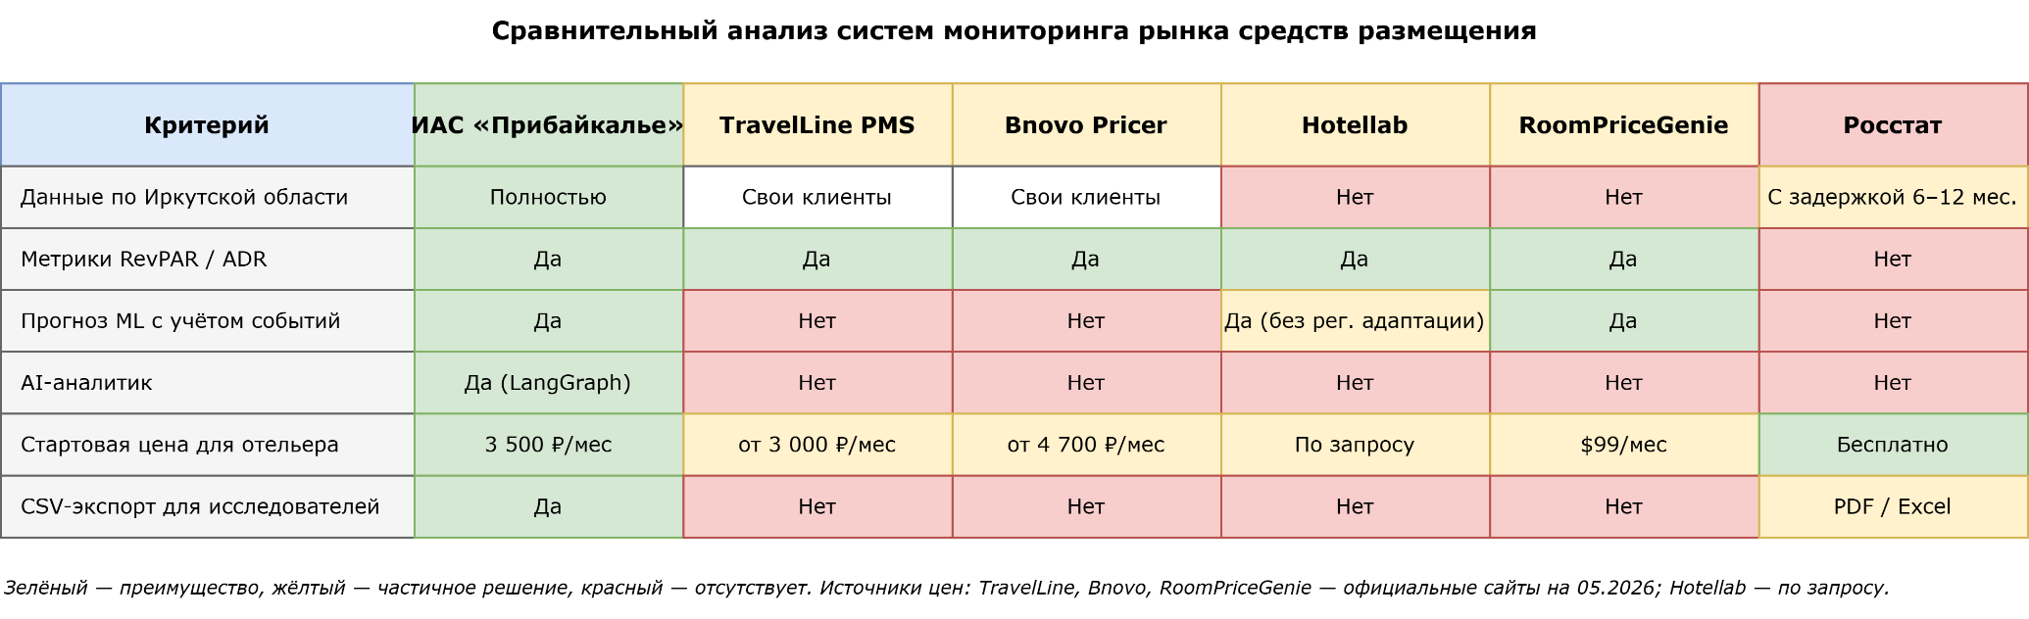
Рисунок Д.2 – Сравнительный анализ B2B-инструментов аналитики рынка средств размещения
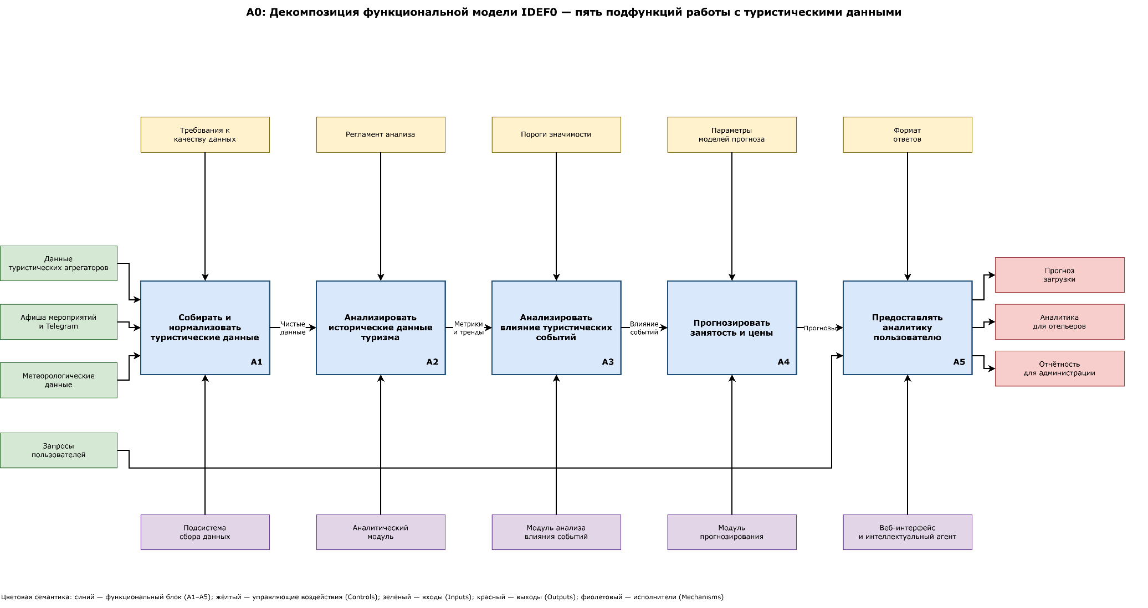
Рисунок Д.3 – Декомпозиция функциональной модели IDEF0 первого уровня (A0): пять подфункций работы с данными туризма
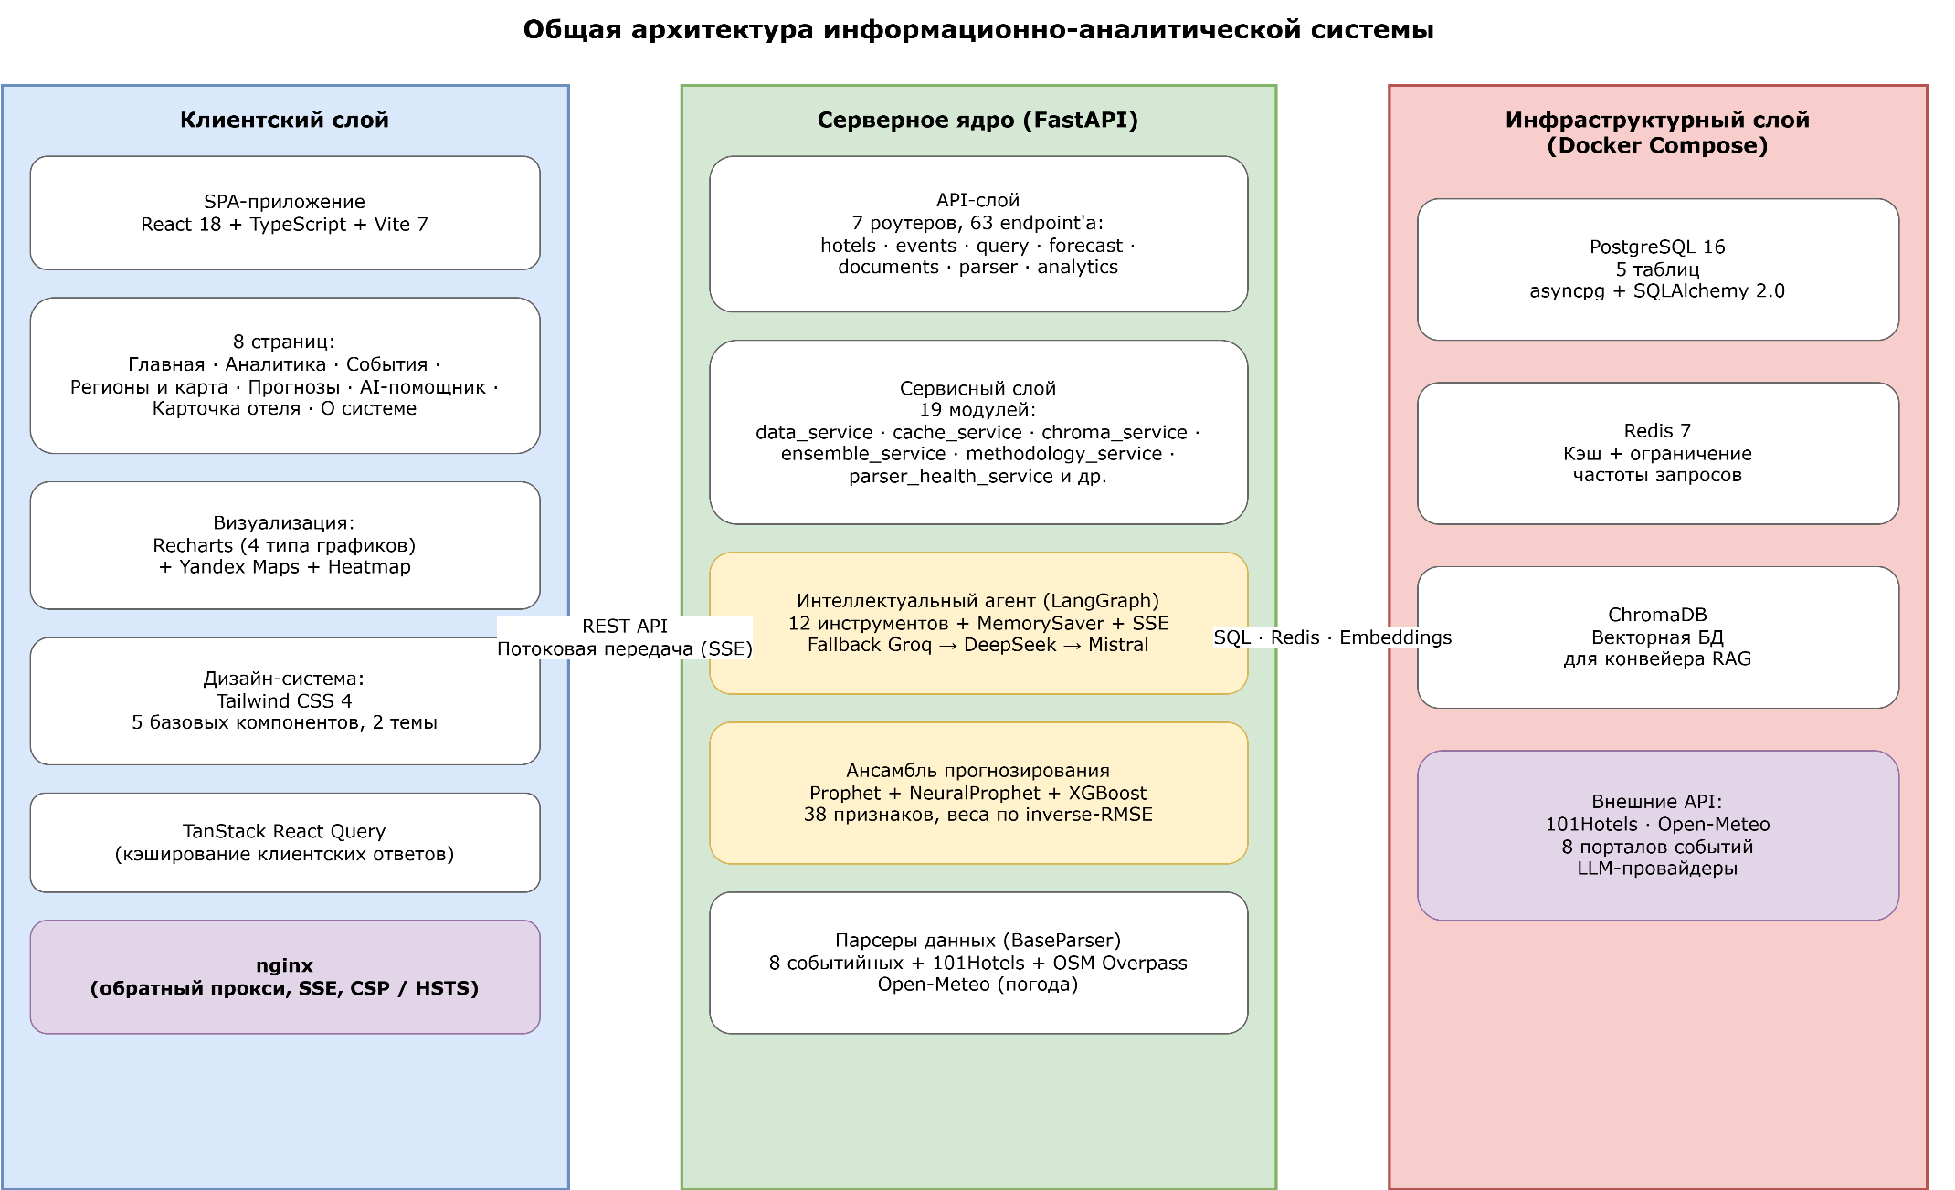
Рисунок Д.4 – Общая архитектура информационно-аналитической системы
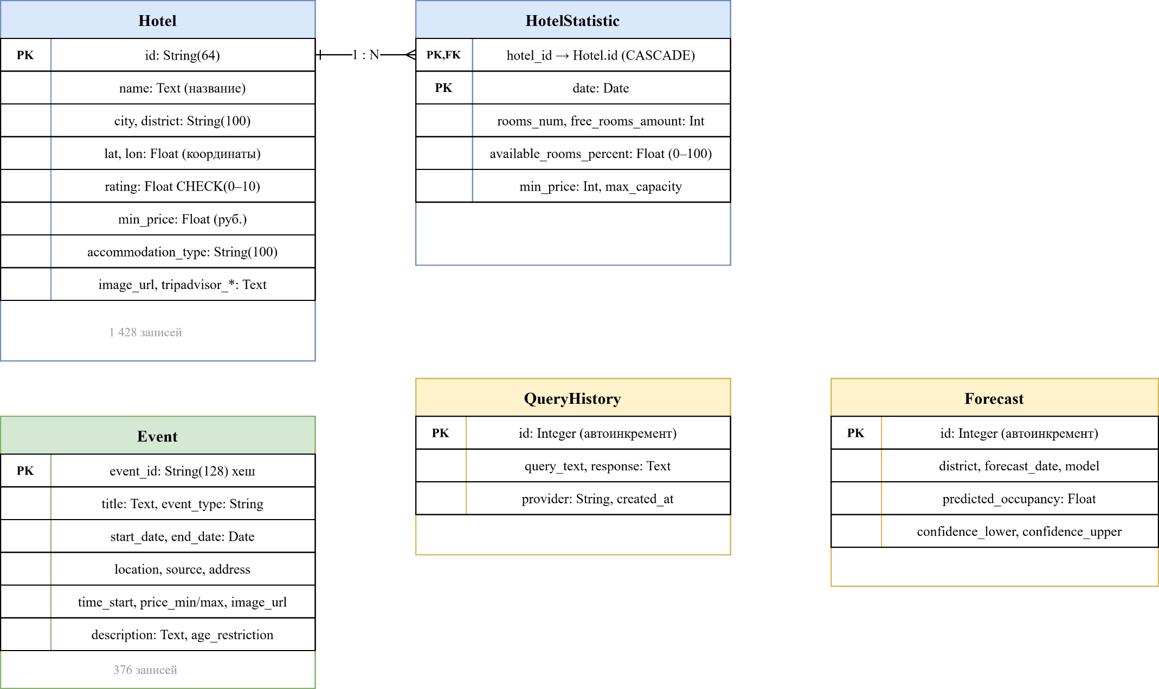
Рисунок Д.5 – Схема базы данных в нотации «сущность — связь»

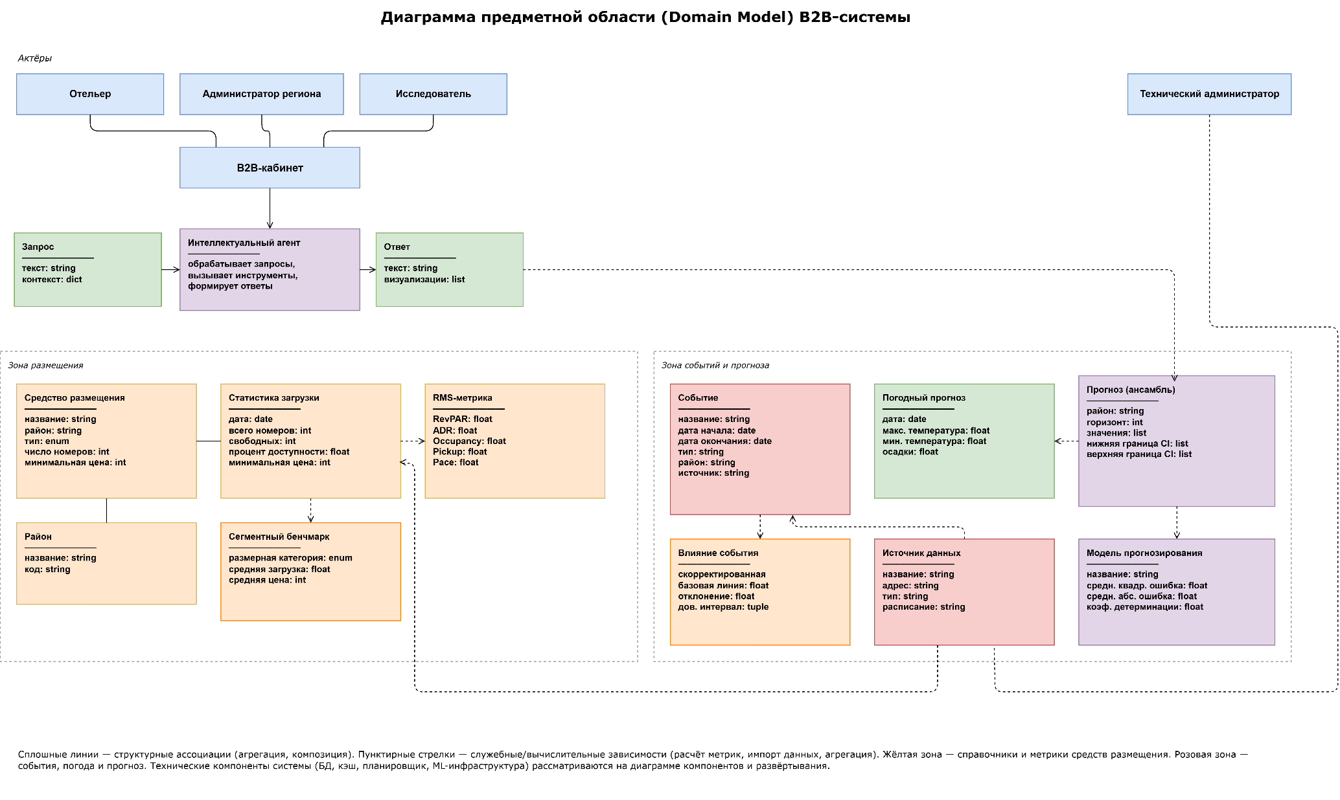
Рисунок Д.6 – Диаграмма предметной области (Domain Model) B2B-системы

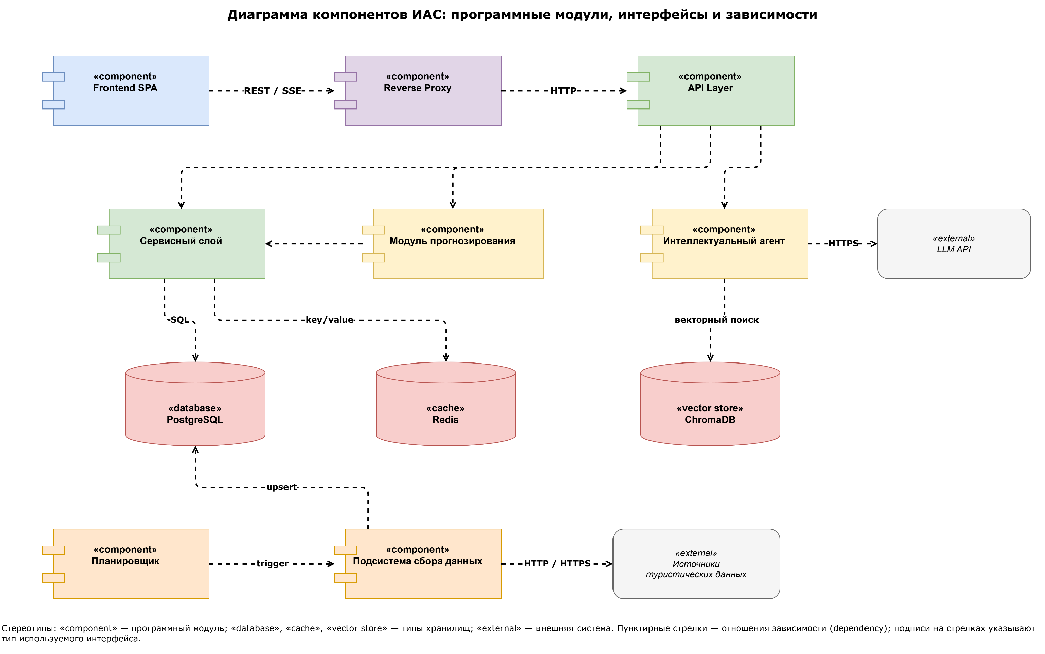
Рисунок Д.7 – Диаграмма компонентов системы
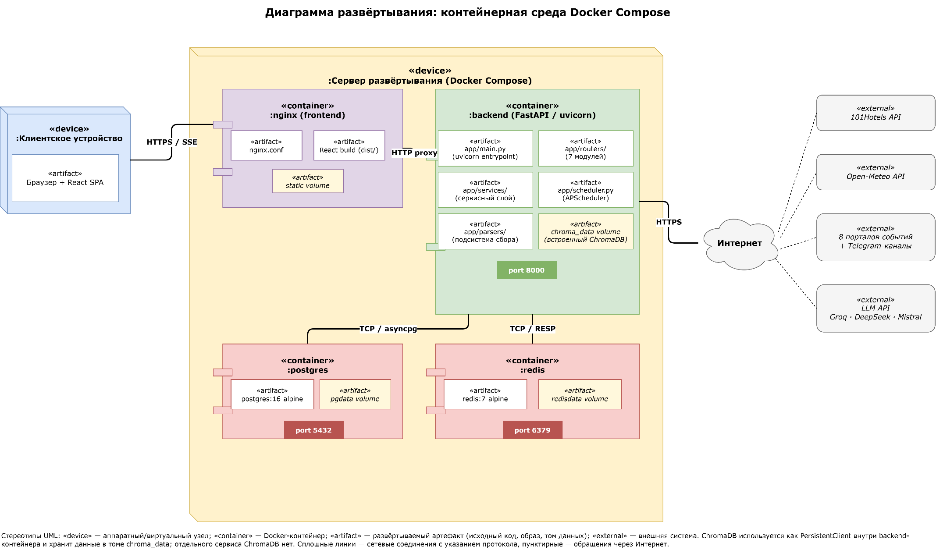
Рисунок Д.8 – Диаграмма развёртывания
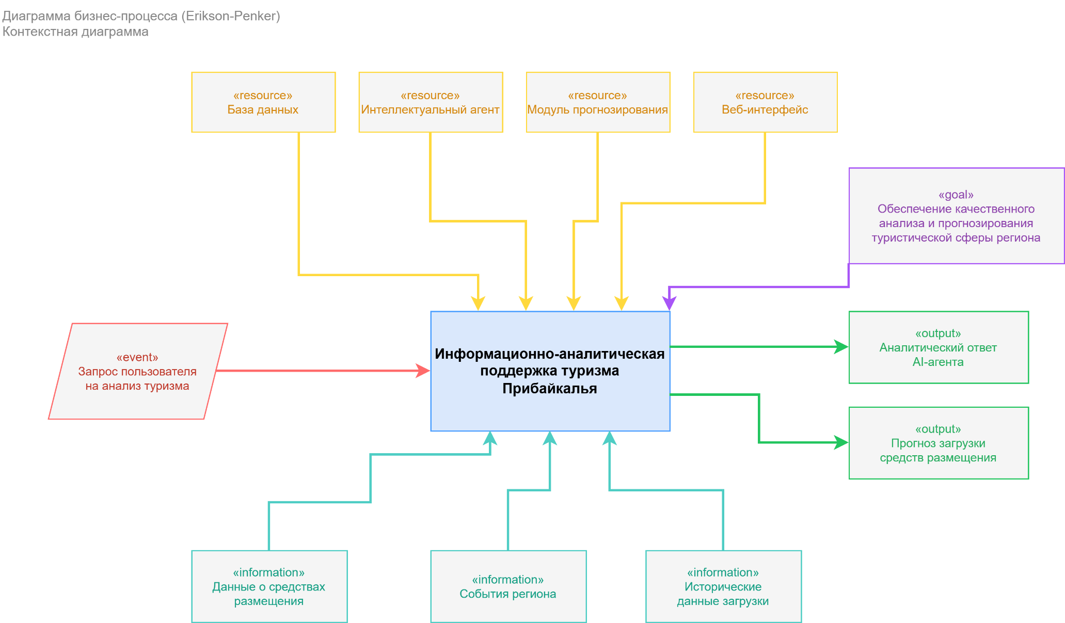
Рисунок Д.9.1 – Диаграммы бизнес-процессов B2B-системы в нотации Erikson Penker

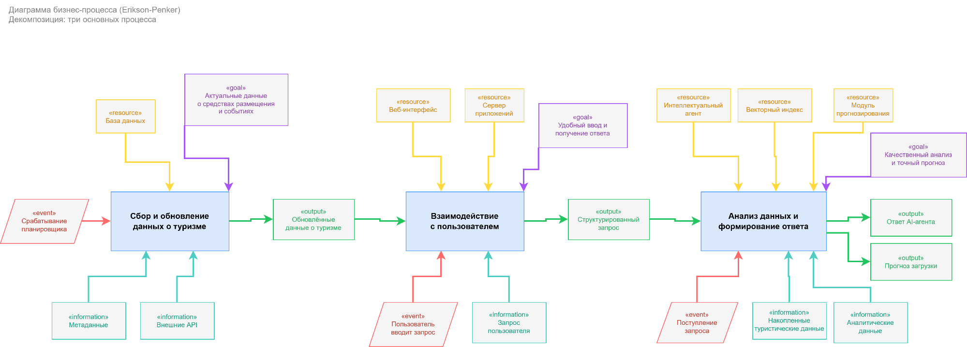
Рисунок Д.9.2 – Диаграммы бизнес-процессов B2B-системы в нотации Erikson Penker
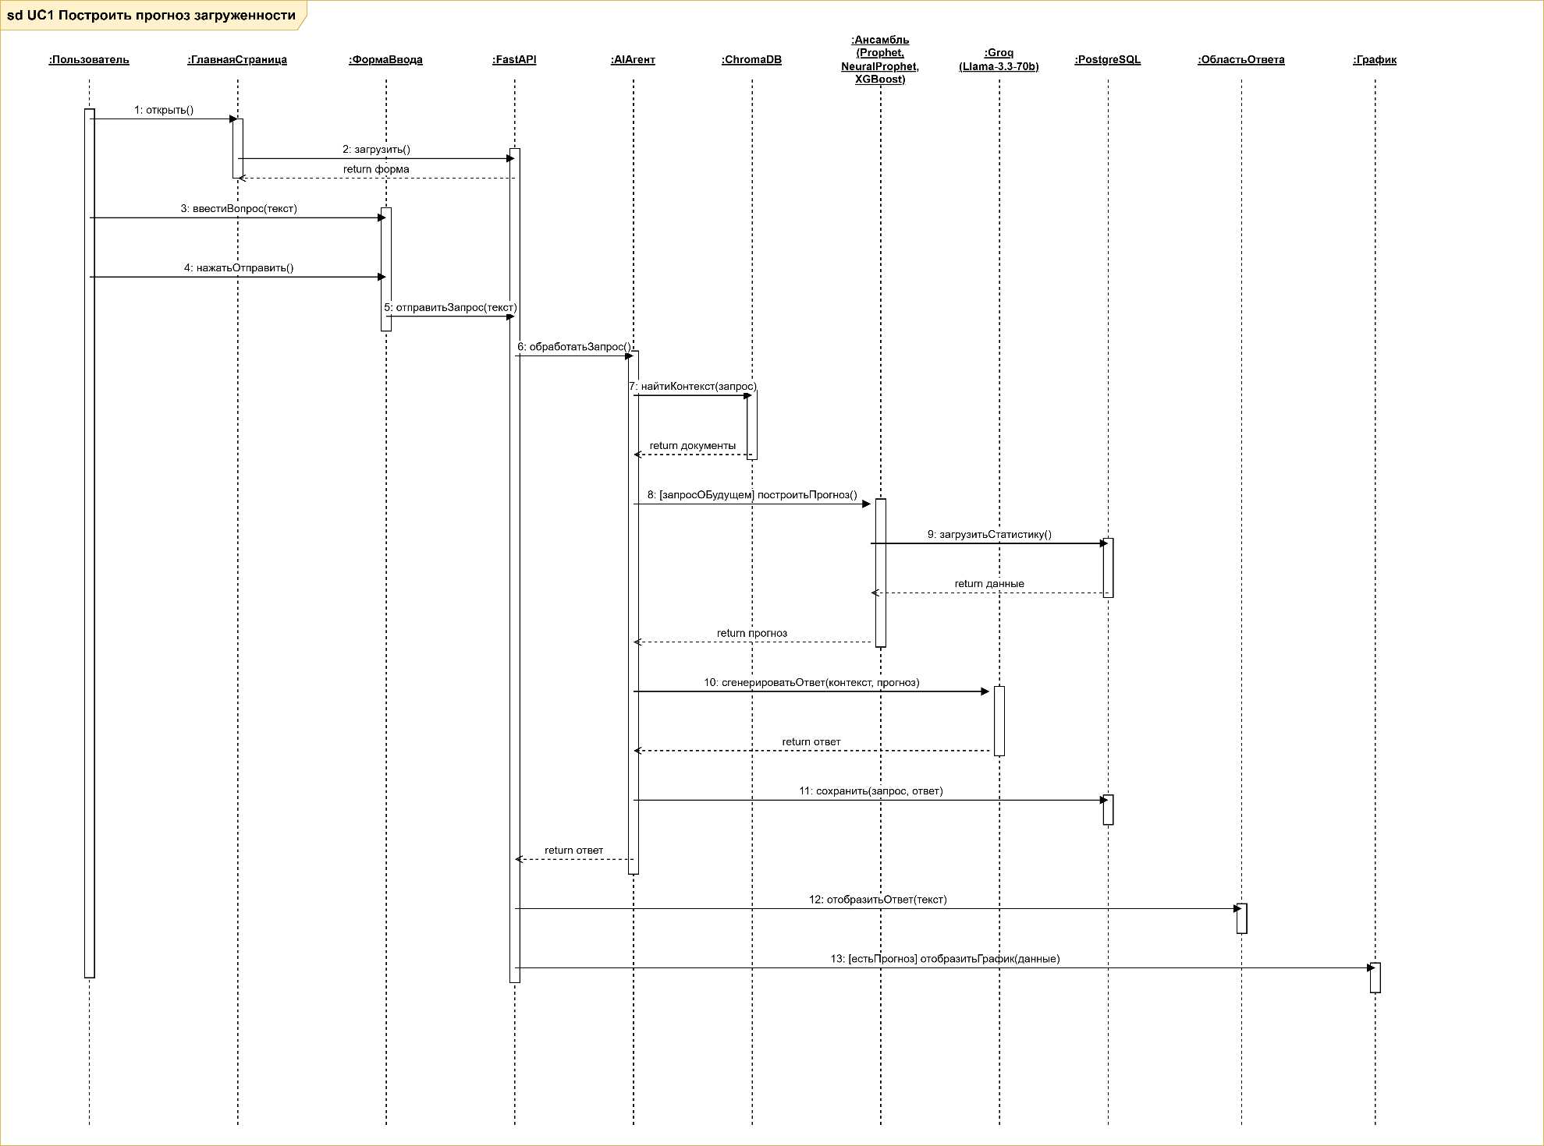
Рисунок Д.10 – Диаграмма последовательности «Получение ансамблевого прогноза загрузки»
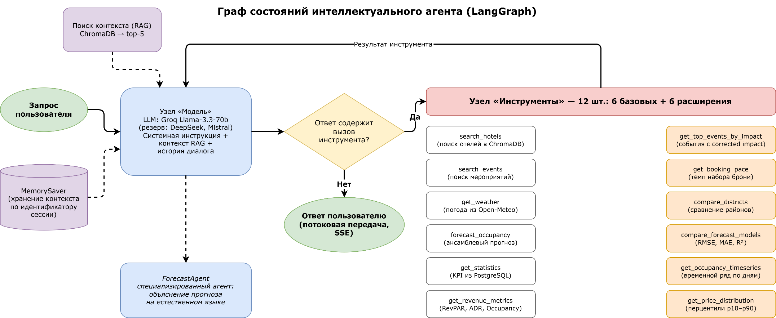
Рисунок Д.11 – Граф состояний интеллектуального агента
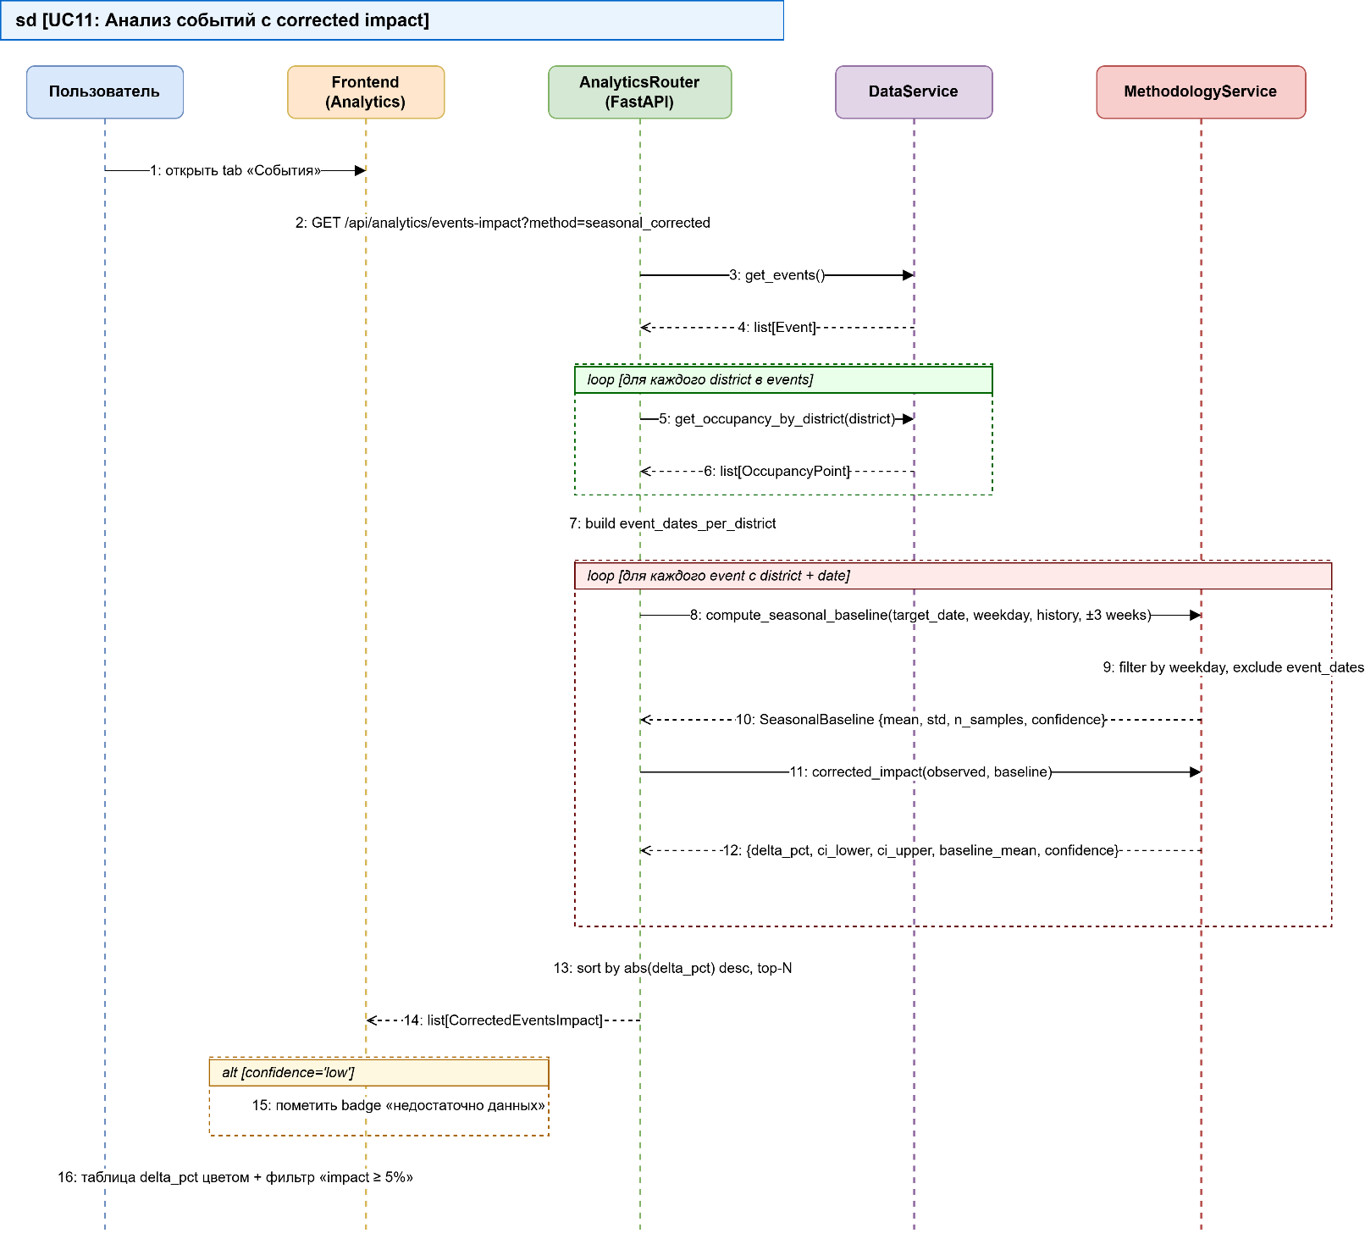
Рисунок Д.12 – Диаграмма последовательности «Анализ влияния событий на спрос с сезонно-скорректированной базовой линией»

Приложение E
Ежедневные записи студента по практике

Дата | Описание работы, выполненной студентом | Отметка  руководителя
06.04 | Согласование с руководителем плана-графика преддипломной практики. Изучение индивидуального задания, уточнение требований к адаптации интеллектуальной аналитической системы под B2B-сегмент (управляющие средствами размещения, региональная администрация, исследователи рынка)
07.04–08.04 | Технический аудит подсистемы сбора данных: ревизия восьми парсеров событий, диагностика периодов простоя источников, проверка статусов выгрузок 101Hotels и OpenStreetMap. Восстановление работы парсеров: исправление селекторов zeroevent.ru при смене HTML-разметки, обход анти-бот защиты kassir.ru через Crawl4AI с принудительным рендерингом JavaScript, настройка переменной PYTHONIOENCODING для корректного вывода Markdown под Windows.
09.04–11.04 | Проектирование метрики оценки влияния событийной активности на заполняемость: сопоставление наивной базовой линии и сезонно-скорректированной базовой линии (seasonal_corrected baseline), расчёт доверительных интервалов методом бутстрепа. Реализация служебных компонентов MethodologyService и ParserHealthService, формализация восьми правил методологии
11.04–16.04 | Анализ запросов целевой аудитории по трём профильным сегментам: интервью-сценарии для управляющего средством размещения, аналитика регионального ведомства и исследователя рынка. Декомпозиция функций диалогового агента под задачи управления доходностью (Revenue Management), инвентаризация существующих шести инструментов и формализация спецификации шести недостающих под B2B-сегмент
17.04–21.04 | Реализация шести инструментов диалогового агента под задачи управления доходностью: динамика проксируемых бронирований (booking pace), события по убыванию сезонно-скорректированного влияния, сравнение районов, временной ряд заполняемости день за днём, перцентильное распределение цен (p10/p25/p50/p75/p90), сравнение прогнозных моделей по метрикам RMSE, MAE и R². Расширение системного промпта восемью правилами методологии (явное указание района, периода, метода и базы сравнения; прокси-дисклеймер; учёт периодов отсутствия данных)
22.04 | Повышение устойчивости диалогового агента: реализация автоматического переключения между провайдерами Groq, DeepSeek и Mistral при ошибках 429/402/401/403/5xx, устранение конфликта идентификаторов вызовов инструментов на параллельных вызовах. Нагрузочный прогон по девятнадцати запросам с экспертной шкалой оценивания
23.04–24.04 | Исследование паттернов аналитических дашбордов индустрии гостеприимства: рассмотрение платформ STR Global, AirDNA, Duetto, IDeaS Revenue Management, OTA Insight и Lybra Revenue Management. Составление сводной карты функциональных особенностей и интерпретируемых визуализаций отрасли
24.04–28.04 | Рефакторинг страницы «Аналитика»: переход на структуру из четырёх вкладок (показатели, рынок, события, прогноз), детализация табличного представления районов до сегментов «тип средства размещения × категория размера». Проектирование страницы детализации объекта размещения с эталонным сравнением по сегменту. Вынесение всплывающих подсказок методики через React Portal
29.04–05.05 | Формализация трёх персон-носителей задач (управляющий средством размещения, аналитик регионального ведомства, исследователь рынка) с описанием контекста, ключевых задач и метрик успеха. Спецификация двенадцати прецедентов и пяти акторов системы, разработка диаграммы прецедентов (Use Case) в нотации UML средствами draw.io
05.05–06.05 | Пересмотр диаграммы компонентов (Component) под B2B-архитектуру с явным выделением слоёв службы методики, кэширования и сторонних интеграций. Выделение пяти новых сущностей доменной модели, разработка ER-диаграммы и диаграммы последовательности (Sequence) для прецедента «Запрос показателей управления доходностью у диалогового агента»
04.05–05.05 | Сравнительный анализ конкурентных систем управления доходностью (TravelLine, Bnovo, OTA Insight, Lybra) с формированием таблицы функциональных пересечений и пробелов. Оценка капитальных затрат на разработку: фонд оплаты труда команды на горизонте восемнадцати месяцев, лицензионные расходы, затраты на инфраструктуру
06.05 | Оценка операционных затрат и формирование параметров программно-сервисной модели подписки: тарифные планы (бесплатный, профессиональный, корпоративный), показатели стоимости привлечения клиента (CAC) и пожизненной ценности клиента (LTV), воронка конверсии. Расчёт показателей экономической эффективности на горизонте 24 месяцев: чистая приведённая стоимость (NPV), внутренняя норма доходности (IRR), окупаемость инвестиций (ROI), точка безубыточности; ставка дисконтирования 21 % (ключевая ставка ЦБ РФ + премия за риск)
06.05–11.05 | Сборка многошаговой сборки Docker-образа серверной части (multi-stage), отладка композиции контейнеров (PostgreSQL, Redis, серверная часть, фронтенд), документирование процедуры развёртывания. Интеграция технико-экономического обоснования в Приложение А отчёта, аудит соответствия академическому стилю, реиндексация перекрёстных ссылок и нумерации рисунков и таблиц. Финальная сверка UML-диаграмм. Подготовка слайдовой презентации защиты и текста доклада, репетиция выступления. Оформление ежедневных записей, формирование списка использованных источников
11.05–16.05 | Сдача отчёта по преддипломной практике и защита результатов

Отзыв руководителя:
Исполатов В. П. в рамках преддипломной практики выполнил разработку интеллектуальной аналитической системы «Прибайкалье», включая адаптацию её функциональных возможностей под требования B2B-сегмента (владельцев средств размещения), проведение глубокого рефакторинга визуальной аналитики и подготовку полного пакета проектной документации для ВКР, в том числе технико-экономическое обоснование (ТЭО) и актуализированные архитектурные схемы.
Студент проявил самостоятельность, инициативность и высокий уровень знаний в области прикладной информатики, что подтверждается содержанием ежедневных записей.
В качестве замечаний следует отметить, что работа была продемонстрирована в последний момент, что затрудняет формирование перечня рекомендаций с недостатками работы, как и само их исправление в указанный срок.
Вместе в тем, работа оставила положительное впечатление (стиль и содержание повествование работы соответствует академическому, а в качестве работоспособности приведена демонстрация работы и полный набор результатов проектирования) и может быть рекомендована к защите с учетом исправления недостатков.

11 мая 2026 |  | О.А. Николайчук
(дата) |  | (И.О. Фамилия  руководителя задачи) |  | (подпись  руководителя задачи)

